**Aptauja par dabisko pļavu un ganību kopšanu, izmantošanu un vērtībām**

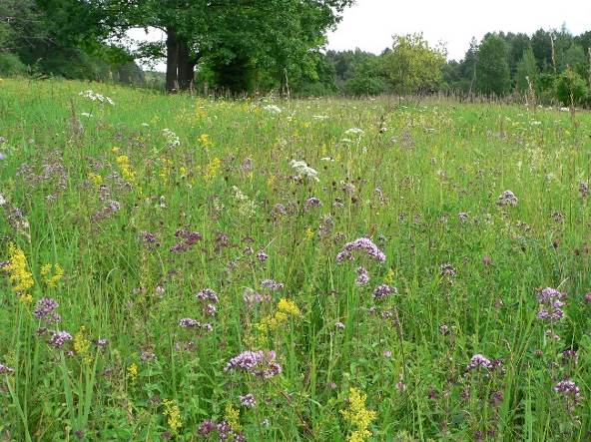

Aptauju veic Dabas aizsardzības pārvaldes projekts „Natura 2000 teritoriju nacionālā aizsardzības un apsaimniekošanas programma”.

**Aptaujas mērķis** ir apkopot zemnieku un apsaimniekotāju pieredzi dabisko pļavu un ganību kopšanā un izmantošanā, kā arī noskaidrot viedokļus par pļavu un ganību vērtībām un ar tām saistītām tautas tradīcijām.

Dabiskās pļavas un ganības Latvijā aizņem tikai 0.7 % no valsts teritorijas, taču to dabas daudzveidības nozīme ir milzīga (tajās aug 40% no aizsargājamām sugām, lielākā daļa no ārstniecības augiem u.c.).

Dabiska pļava ar vērtīgu ārstniecības augu parasto raudeni

**Jūsu līdzdalība ir ļoti, ļoti nozīmīga!**

Pašlaik jau gandrīz pilnībā ir zudušas zināšanas par dabisko pļavu un ganību apsaimniekošanu. Tās nav apkopotas nevienā grāmatā, un arvien mazāk kļūst tādu cilvēku, kuri atceras, kā viņi vai viņu vecāki un vecvecāki pļavas ir kopuši un izmantojuši, vienlaicīgi ļaujot tur augt dažnedažādām pļavu puķēm. Pļavkopības grāmatās Jūs atradīsiet tikai norādes par to, kā pļavas iekultivēt un ielabot, tādā veidā iznīcinot milzīgo augu sugu un kukaiņu bagātību. Līdz šim Latvijā nav veikta dabisko pļavu īpašnieku un apsaimniekotāju aptauja, bet tas ir vienīgais veids, kā mēs šīs zināšanas varam apkopot un saglabāt nākamajām paaudzēm.

Apkopotā veidā informāciju izmantosim, rakstot vadlīnijas dabisko pļavu un ganību apsaimniekošanai dabas daudzveidībai draudzīgā veidā. Vadlīnijas domātas gan pašiem īpašniekiem, gan ekspertiem, dabas aizsardzības speciālistiem.

Vadlīnijas ietvers padomus:

* dabas daudzveidību (augu, putnu, kukaiņu) saudzējošu apsaimniekošanas veidu izmantošanai un izvēlei;
* dažādu dabisko pļavu un ganību veidu (slapju, sausu utt.) atpazīšanai;
* nozīmīgāko augu sugu noteikšanai;
* idejas pļavu dabas vērtību izmantošanai.

**500 anketas iesniedzējiem būs iespēja saņemt publicēto vadlīniju grāmatu. Ja vēlaties būt starp tiem, lūdzu, aptaujas beigās norādiet, vai vēlaties saņemt šīs vadlīnijas.**

Anketas aizpildīšana Jums prasīs no 30 minūtēm līdz 2 stundām. Nenobīstieties no tā! Ziedojot šo laiku, Jūs izglābsiet veselu pļavas mūžu! Anketa ir apjomīga, taču Jums būs jāaizpilda tikai daļa no tās (pieredzējušiem zemniekiem maksimāli 12 no 25 lpp.; tiem, kam nav pļavu kopšanas pieredzes – 5 lpp).

Aptaujas rezultāti tiks izmantoti anonīmi un tikai apkopotā veidā. Jūsu informācija netiks izpausta.

Būsim pateicīgi par Jūsu ieguldījumu! Ja ir kādi jautājumi vai ieteikumi, priecāsimies saņemt tos e-pastā: [plavas@daba.gov.lv](mailto:plavas@daba.gov.lv) <mailto:rusina@lu.lv> vai pa tel. 26380676 vai pa pastu LIFE NAT-PROGRAMME, Dabas aizsardzības pārvalde, Sigulda, Baznīcas iela 7, LV-2150. Par vadlīniju publicēšanu interesēties projekta mājas lapā: <http://nat-programme.daba.gov.lv/public/>

***I DAĻA******Jūsu pieredze par dabiskajiem zālājiem******un viedoklis par to vērtībām***

* 1. Jūsu pieredze par pļavu un ganību apsaimniekošanu (atzīmējiet, ja pats esat apsaimniekojis, piedalījies darbos kopā ar vecākiem, vecvecākiem vai vērojis viņu darbu u.tml.).

☐ nav pieredzes (*lūdzu, pārejiet uz aptaujas 1.5.jautājumu*)

☐ ir pieredze par kultivētu pļavu/ganību- tāda, kas regulāri tiek mēslota, piesēti tauriņzieži vai graudzāles u.c. ielabota,vai vēl nesenā pagātnē tāda bijusi. *Kultivētas pļavas un ganības bildēs:*

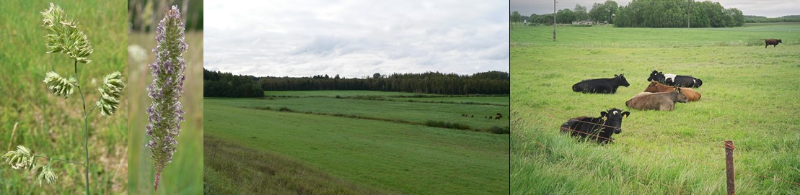

☐ ir pieredze par atmatu pļaušanu vai ganīšanu *-* tāda, kas iepriekš ilgāku laiku bijusi aramzeme, vēlāk pamesta atmatā un uzsākta pļaušana vai ganīšana. *Pļautas un ganītas atmatas bildēs:*

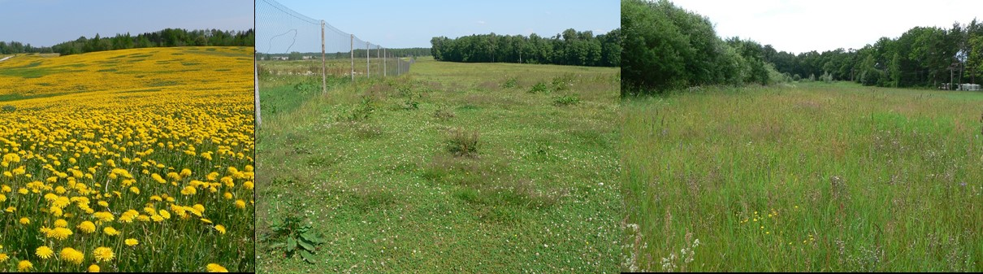

☐ ir pieredze par dabiskoties sākušu atmatu vai senāk kultivētu pļavu/ganību apsaimniekošanu *-* tāda atmata vai senāk kultivēts zālājs, kas vairāk nekā 20 gadus tikai pļauts vai ganīts, un jau izskatās gandrīz kā dabisks, tomēr jūt atmatas un kultivēšanas pagātni. *Dabiskoties sākusi atmata bildēs:*

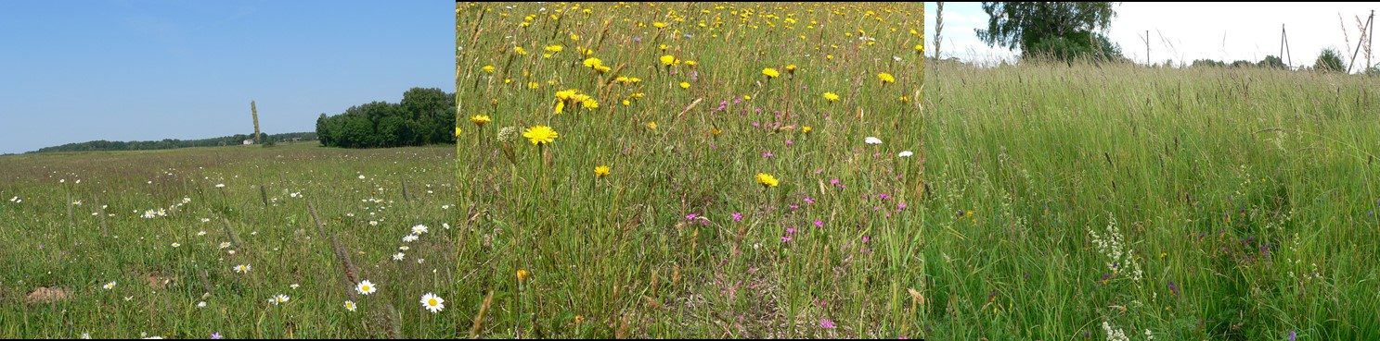

☐ ir pieredze par dabisku pļavu/ganību - sena pļava, kura gadiem tikai pļauts vai ganīts; arī tāda, kura pirms 30-50 gadiem arta vai sēta, bet izveidojusies par dabisku; palienēs tādā var nebūt ļoti liela augu dažādība

*Dabiska pļava un ganība bildēs:*

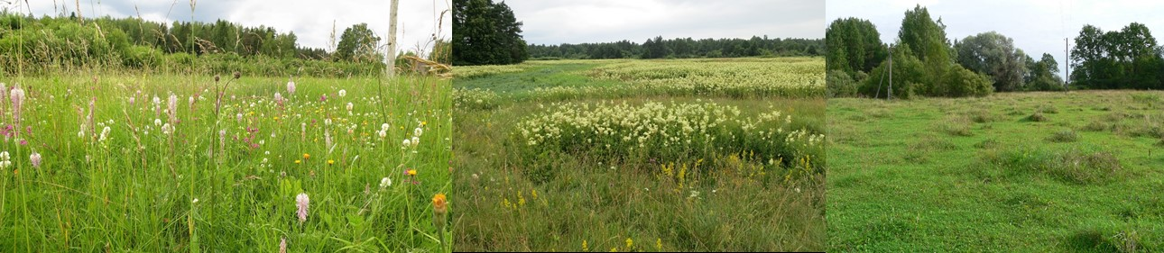

|  |  |
| --- | --- |
| 1.2. Kad Jūsu pieredze ir iegūta?  ☐ 1920-30.gadi  ☐ 1940-50.gadi  ☐ 1960-70.gadi  ☐ 1980.gadi  ☐ 1990.gadi  ☐ 2000.gadi  ☐ 2010.gadi | 1.3. Kā Jūs pieredzi ieguvāt?  ☐ apsaimniekojot savas pļavas/ganības  ☐ apsaimniekojot nomātas vai valdījumā vai apsaimniekošanā nodotas pļavas/ganības  ☐ piedaloties pļavu kopšanas darbos ar vecākiem, vecvecākiem u.tml.  ☐ piedaloties dažādos projektos (piem., LIFE)  ☐ piedaloties talkās  ☐ ilgus gadus vērojot tuvumā esošas pļavas/ganības |

1.4. Cik ilga ir Jūsu pieredze par pļavu/ganību apsaimniekošanu? (lodziņā norādiet gadus) gadi



***Nākamajos jautājumos, lūdzu, atbildiet TIKAI par dabiskajām vai dabiskoties sākušām pļavām un ganībām***

|  |  |
| --- | --- |
| 1.5. Vai Jums/Jūsu ģimenei īpašumā vai apsaimniekošanā pašlaik ir vai nesenā pagātnē ir bijušas dabiskas vai dabiskoties sākušas pļavas vai ganības?  ☐ agrāk bija, tagad nav *(1.7.-1.13.jaut. aizpildiet par laiku, kad bija)*  ☐ Ir apsaimniekošanā (nomā, valdījumā u.c.)  ☐ Ir īpašumā  ☐ Nav īpašumā  ☐ Nav apsaimniekošanā (noma, valdījums u.c.)  ☐ Nav un nav bijušas ne īpašumā, ne apsaimniekošanā (*lūdzu, pārejiet uz 1.13.jautājumu*) | 1.6. Lūdzu, norādiet aptuveno platību (kopējo apsaimniekoto un/vai īpašumā esošo/bijušo)?  ☐ Dabiskas pļavas/ganības ( ha)  ☐ Dabiskojušās sākotnēji kultivētas vai artas ha  ☐ Ir ha platībā, bet nevaru pateikt, vai tie ir dabiski vai kultivēti |

|  |  |
| --- | --- |
| 1.7. Kas Jūsu pļavas/ganības apsaimnieko/apsaimniekoja?  ☐ Apsaimniekoju (pļauju, noganu u.c.) pats  ☐ Iznomāju citiem par maksu  ☐ Iznomāju citiem par velti (atļauju citiem izmantot)  ☐ neapsaimniekoju (pļava/ganība stāv/stāvēja pamesta)    Ja pamesta, tad cik gadus: | 1.8. Kādēļ Jūsu pļavas/ganības stāv/stāvēja pamestas?  ☐ nav/nebija pamestas  ☐ Labprāt saglabātu, bet nav līdzekļu tās pļaušanai, kopšanai  ☐ Labprāt saglabātu, bet nav iespēju (nav, kas nopļauj u.tml.)  ☐ Neredzu jēgu tās saglabāšanai (nevaru no tās iegūt nekādu labumu)  ☐ nav vajadzības (nenodarbojos ar lauksaimniecību) |

|  |  |
| --- | --- |
| 1.9. Vai Jums ir/bija svarīgi, lai Jūsu pļavas/ganības saglabātos (neaizaugtu ar krūmiem)  ☐ Jā, ir svarīgi  ☐ Nē, nav svarīgi | 1.10. Vai esat meklējis iespēju pļavas/ganības apsaimniekot?  ☐ nav/nebija pamestas  ☐ Esmu meklējis iespējas pļavu saglabāt (ES atbalsts, iznomāt kaimiņiem u.tml.)  ☐ Neesmu meklējis iespējas pļavu saglabāt |

|  |  |
| --- | --- |
| 1.11. Kādēļ Jūs pļavu/ganību apsaimniekojat vai iznomājat *(atbildiet arī, ja agrāk Jums bija pļavas/ganības, bet tagad nav; atzīmējiet tikai to, kas motivēja jūs pļavu apsaimniekot, nevis to, kas pēc būtības šķiet pieņemami)* | |
| ☐ lai iegūtu lopbarību (zāli, sienu) savas saimniecības vajadzībām  ☐ bišu saimju uzturēšanai - ganībām  ☐ lai iegūtu lopbarību pārdošanai vai atdošanai, lai saņemtu pretim palīdzību/pakalpojumu  ☐ lai uzturētu savu zemi kārtībā | ☐ lai saņemtu Eiropas Savienības atbalstu lauksaimniekiem (piem., vienotās platības maksājumu)  ☐ lai saglabātu skaistu ainavu  ☐ lai saglabātu puķēm bagātu pļavu  ☐ lai saglabātu dabas daudzveidību  ☐ lai saglabātu senču mantojumu |

|  |  |  |  |  |  |  |  |  |  |  |  |  |  |  |  |  |  |  |  |  |  |  |  |  |  |  |  |  |  |  |  |  |  |  |  |  |  |  |  |  |  |  |  |  |  |  |  |  |  |
| --- | --- | --- | --- | --- | --- | --- | --- | --- | --- | --- | --- | --- | --- | --- | --- | --- | --- | --- | --- | --- | --- | --- | --- | --- | --- | --- | --- | --- | --- | --- | --- | --- | --- | --- | --- | --- | --- | --- | --- | --- | --- | --- | --- | --- | --- | --- | --- | --- | --- |
| 1.12. Vai kāds Jums ir izteicis prieku par Jūsu pļavas/ganības skaistumu?   |  |  |  |  |  |  | | --- | --- | --- | --- | --- | --- | |  | **bieži** | **dažreiz** | **reti** | **vienu reizi** | **nekad** | | Bērni | ☐ | ☐ | ☐ | ☐ | ☐ | | Ģimenes locekļi | ☐ | ☐ | ☐ | ☐ | ☐ | | Viesi | ☐ | ☐ | ☐ | ☐ | ☐ | | Kaimiņi, paziņas | ☐ | ☐ | ☐ | ☐ | ☐ | | Garāmgājēji | ☐ | ☐ | ☐ | ☐ | ☐ | | LAD kontrolieri | ☐ | ☐ | ☐ | ☐ | ☐ | | Pats sev | ☐ | ☐ | ☐ | ☐ | ☐ | | 1.13. Vai Jūs uzskatāt, ka Jums ir pietiekamas zināšanas par dabai draudzīgu pļavu/ganību kopšanu?  ☐ Noteikti jā  ☐ Drīzāk jā  ☐ Drīzāk nē  ☐ Noteikti nē  ☐ Nezinu, jo nav tādas zināšanas bijušas vajadzīgas |
| 1.14. Vai Jūs gribētu papildināt (vai iegūt) zināšanas par dabai draudzīgu pļavu/ganību kopšanu?  ☐ Noteikti jā ☐ Drīzāk jā ☐ Drīzāk nē ☐ Noteikti nē | |

1.15. Kādā veidā Jūs šādas zināšanas labprātāk iegūtu? (atbildiet, ja iepriekšējā jautājumā bija pozitīva atbilde)

☐ Rakstos avīzēs un žurnālos

☐ Bukletu formā

☐ Grāmatas formā, kur sniegti padomi un atrodama plaša informācija

☐ Internetā izveidotā īpašā vietnē par pļavu un ganību kopšanu

Cits:

☐ speciāli organizētos semināros, pieredzes braucienos

|  |  |  |  |  |  |  |  |  |  |  |  |  |  |  |  |  |  |  |  |  |  |
| --- | --- | --- | --- | --- | --- | --- | --- | --- | --- | --- | --- | --- | --- | --- | --- | --- | --- | --- | --- | --- | --- |
| 1.16. Vai Jums ir atmiņas par dabiskām pļavām vai ganībām?   |  |  |  |  |  | | --- | --- | --- | --- | --- | |  | **spilgtas** | **fragmentāras** | **ļoti vājas** | **nav** | | No bērnības | ☐ | ☐ | ☐ | ☐ | | No jaunības | ☐ | ☐ | ☐ | ☐ | | Brieduma gadu | ☐ | ☐ | ☐ | ☐ | | 1.17. Kas šīs pļavas kopa?  ☐ pats/pati ☐ kaimiņi  ☐ vecāki ☐ radi vai draugi  ☐ vecvecāki ☐ nezinu |

1.18.Ar ko saistās Jūsu atmiņas:

☐ daļa no saimniecības zemes, lopbarības ieguves vieta ☐ Pļavā gājām spēlēties

☐ Pļava bija īpaša vieta, kur lasīt Jāņu zāles ☐ Pļavā bija smagi jāstrādā

☐ Pļava bija īpaša vieta, kur vākt tējaszāles (ārstniecības augus) ☐ siena vākšana

☐ gāju ganos ☐ ar pirmo ganu dienu ☐ cits (lūdzu, norādīt):

1.19. Ja vācāt tējaszāles (ārstniecības augus), lūdzu, nosauciet, ko visbiežāk vācāt

1.20. Ar ko Jums saistās pļavas tēls, vai tam Jums ir simboliska nozīme (piem., ozols ir Latvijas simbols, spēka simbols)

1.21. Kuras no uzskaitītajām vērtībām, Jūsuprāt, noteikti ir dabisko pļavu un ganību vērtības:

☐ ekoloģiskā (sargā upes no piesārņojuma, kultūraugu apputeksnētāju dzīves vieta u.c.)

☐ ekonomiskā (lopbarība, produkti) ☐ dabas daudzveidības ☐ ainaviskā ☐ izglītojošā

☐ estētiskā (iedvesmas) ☐ kultūras mantojuma ☐ resurss tūrismam un atpūtai

☐ neviena no uzskaitītajām ☐ cits:

1.22. Vai Jūs esat saskāries ar pļavas vārda vai tēla (attēla) izmantošanu preču zīmēs, produktu reklāmās, piem., uz piena pakas vai tējas paciņas (esat redzējis, dzirdējis)?

☐ Jā, bieži ☐ Jā, nereti ☐ Jā, reti ☐ Nē, nekad ☐ nevaru pateikt

1.23. Cik bieži, Jūsuprāt, pļavu tematika izmantota literatūrā un mākslā (mūzika, gleznas, grāmatu ilustrācijas)

☐ bieži ☐ dažreiz ☐ reti ☐ nekad ☐ nevaru pateikt

1.24. Cik bieži, Jūsuprāt, pļavu tematika izmantota bērniem domātā literatūrā un mākslā

☐ bieži ☐ dažreiz ☐ reti ☐ nekad ☐ nevaru pateikt

1.25. Vai, Jūsuprāt, dabiskās pļavas un ganības ir uzskatāmas par kultūrvēsturisko mantojumu:

☐ noteikti Jā ☐ Drīzāk Jā ☐ Drīzāk Nē ☐ Noteikti Nē

1.26. Vai esat saskāries ar to, ka pļava tiek lietota kā simbols, salīdzinājums:

|  |  |  |  |  |  |
| --- | --- | --- | --- | --- | --- |
|  | **Jā, bieži** | **Jā, dažreiz** | **Jā, reti** | **Nē, nekad** | **nevaru pateikt** |
| skaistumam | ☐ | ☐ | ☐ | ☐ | ☐ |
| darba tikumam | ☐ | ☐ | ☐ | ☐ | ☐ |
| latviskai ainavai | ☐ | ☐ | ☐ | ☐ | ☐ |
| Cits: | | | | | |

1.27. Vai Jums ir būtiski novērst dabisko pļavu un ganību un to dabas vērtību izzušanu Latvijā:

☐ Manuprāt, neizzūd, tādēļ nav būtiski ☐ Noteikti būtiski ☐ Drīzāk nebūtiski

☐ Man tas vienaldzīgi ☐ Drīzāk būtiski ☐ Noteikti nebūtiski

1.28. Vai Jūs pamanāt un pievēršat uzmanību ziedošai pļavai vai ainaviskai ganībai ceļojot pa Latviju vai ikdienā:

☐ noteikti Jā ☐ Drīzāk Jā ☐ Drīzāk Nē ☐ Noteikti Nē

1.29. Vai Jūs zināt kādas pļavu un ganību kopšanas un ikdienas darbu tradīcijas (piem., noteiktas darbības, sākot pļavu pļaut u.tml.): ☐ Jā, vienu ☐ Jā, vairākas ☐ Nē, nezinu

Lūdzu, aprakstiet:

1.30. Vai Jūs zināt kādas ar pļavām/ganībām saistītas tradīcijas īpašās svētku dienās vai tml. (tradīcijas ir, piem., Jāņu rītā mazgāt seju rasā):

☐ Jā, vienu ☐ Jā, vairākas ☐ Nē, nezinu

Lūdzu, aprakstiet:

1.31. Jūsuprāt, vai pļavu un ganību temats ir pieminēts tautasdziesmās?

☐ Jā, bieži ☐ Jā, nereti ☐ Jā, reti ☐ Nē, nevienā ☐ nav viedokļa

1.32. Ar kuriem pļavas vai ganības izmantošanas/kopšanas iemesliem jūs personiski esat saskāries (izmantojis to vai zināt to no radiem, draugiem, tuviniekiem):

|  |  |  |  |  |  |
| --- | --- | --- | --- | --- | --- |
|  | **bieži** | **nereti** | **reti** | **ļoti reti** | **nekad** |
| Lopbarības ieguvei | ☐ | ☐ | ☐ | ☐ | ☐ |
| Ārstniecības augu vākšanai personīgam patēriņam | ☐ | ☐ | ☐ | ☐ | ☐ |
| Ārstniecības augu vākšanai pārdošanas nolūkos | ☐ | ☐ | ☐ | ☐ | ☐ |
| Netradicionālu produktu ražošanai (piem., savvaļas liellopu gaļas produkti) | ☐ | ☐ | ☐ | ☐ | ☐ |
| Bišu ganībām | ☐ | ☐ | ☐ | ☐ | ☐ |
| Tūristiem putnu vērošanai | ☐ | ☐ | ☐ | ☐ | ☐ |
| Tūristiem ganību un/vai savvaļas dzīvnieku vērošanai | ☐ | ☐ | ☐ | ☐ | ☐ |
| Tūristiem augu izziņas aktivitātēm | ☐ | ☐ | ☐ | ☐ | ☐ |
| Kultūrvēsturiskā mantojuma popularizēšanai | ☐ | ☐ | ☐ | ☐ | ☐ |
| Bioenerģijas ražošanai (granulas, gāze no zāles) | ☐ | ☐ | ☐ | ☐ | ☐ |
| Dabas daudzveidības uzturēšanai | ☐ | ☐ | ☐ | ☐ | ☐ |
| Ainavas veidošanai un uzturēšanai | ☐ | ☐ | ☐ | ☐ | ☐ |

Cits:

1.33. Kādas, Jūsuprāt, ir dabisko pļavu/ganību izmantošanas iespējas peļņas nolūkos?

|  |  |  |  |  |  |
| --- | --- | --- | --- | --- | --- |
|  | **ļoti labas** | **labas** | **vidējas** | **nenozīmīgas** | **nekādas** |
| Lopbarība piena un gaļas ražošanai | ☐ | ☐ | ☐ | ☐ | ☐ |
| Ārstniecības augu vākšanai pārdošanas nolūkos | ☐ | ☐ | ☐ | ☐ | ☐ |
| Netradicionālu produktu ražošanai (piem., savvaļas liellopu gaļas produkti) | ☐ | ☐ | ☐ | ☐ | ☐ |
| Bišu ganībām | ☐ | ☐ | ☐ | ☐ | ☐ |
| Tūristiem putnu vērošanai | ☐ | ☐ | ☐ | ☐ | ☐ |
| Tūristiem ganību un/vai savvaļas dzīvnieku vērošanai | ☐ | ☐ | ☐ | ☐ | ☐ |
| Tūristiem augu izziņas aktivitātēm | ☐ | ☐ | ☐ | ☐ | ☐ |
| Kultūrvēsturiskā mantojuma popularizēšanai | ☐ | ☐ | ☐ | ☐ | ☐ |
| Bioenerģijas ražošanai (granulas, gāze) | ☐ | ☐ | ☐ | ☐ | ☐ |

Cits:

1.34. Vai Jūs uzturētu savu dabisko pļavu/ganību (pļautu un vāktu sienu) arī tad, ja vienīgais ieguvums no tā būtu neaizaugusi pļava, skaistas puķes un pievilcīga ainava:

☐ noteikti Jā ☐ Drīzāk Jā ☐ Drīzāk Nē ☐ Noteikti Nē

Cits:

1.35. Vai Jūs piedalītos valstij piederošu dabisko pļavu/ganību kopšanā, lai tās neaizaugtu un saglabātos dabas daudzveidība (piem., talkās)

☐ noteikti Jā ☐ Drīzāk Jā ☐ Drīzāk Nē ☐ Noteikti Nē

Cits:

1.36. Vai Jūs atbalstītu savu bērnu līdzdalību vides tematiskā nometnē, kurā viens no mērķiem ir apkopt pļavu (nopļaut un savākt sienu) dabas daudzveidības uzturēšanai:

☐ noteikti Jā ☐ Drīzāk Jā ☐ Drīzāk Nē ☐ Noteikti Nē

Cits:

1.37. Vai Jūs atbalstāt, ka valsts ar saviem budžeta vai ES līdzekļiem finansiāli atbalsta darbības, kuru mērķis ir saglabāt dabiskās pļavas un to dabas vērtības?

|  |  |  |  |  |
| --- | --- | --- | --- | --- |
|  | **Pilnībā atbalstu** | **Drīzāk atbalstu** | **Drīzāk neatbalstu** | **Pilnībā neatbalstu** |
| Atbalstīt zemniekus, lai viņi iegūtu lopbarību dabiskā pļavā/ganībā | ☐ | ☐ | ☐ | ☐ |
| Atbalstīt zemniekus netradicionālu piena, gaļas produktu ražošanai no dabiskā pļavā/ganībā turētiem lopiem | ☐ | ☐ | ☐ | ☐ |
| Atbalstīt pļavu uzturēšanu bišu ganībām | ☐ | ☐ | ☐ | ☐ |
| Atbalstīt pļavu īpašniekus, lai pļavas uzturētu pievilcīgas ainavas saglabāšanai | ☐ | ☐ | ☐ | ☐ |
| Atbalstīt pļavu īpašniekus, lai pļavas uzturētu putnu saglabāšanai | ☐ | ☐ | ☐ | ☐ |
| Atbalstīt pļavu īpašniekus, lai pļavas uzturētu dabas daudzveidības saglabāšanai | ☐ | ☐ | ☐ | ☐ |
| Atbalstīt dabas aizsardzības organizācijas, lai pļavas uzturētu dabas daudzveidības saglabāšanai | ☐ | ☐ | ☐ | ☐ |
| Atbalstīt tūrisma uzņēmumus, lai viņi kopj pļavas tūristu piesaistīšanai | ☐ | ☐ | ☐ | ☐ |
| Atbalstīt novadpētniecības muzejus u.c. organizācijas, lai viņi kopj pļavas kā kultūrvēsturisko mantojumu | ☐ | ☐ | ☐ | ☐ |
| Atbalstīt pļavu uzturēšanu bioenerģijas ražošanai | ☐ | ☐ | ☐ | ☐ |

***Ja Jums ir pieredze pļavu un ganību kopšanā un apsaimniekošanā, lūdzu, turpiniet anketas aizpildīšanu!***

***Ja Jums šādas pieredzes nav, lūdzu, pārejiet uz anketas noslēguma daļu 29.lpp.***

***II DAĻA Jūsu pieredze dažādu problēmu risināšanā kopjot pļavas un ganības***

Lūdzu, atzīmējiet, vai apsaimniekojot pļavas un ganības esat saskāries ar šādām problēmām:

|  |  |  |  |
| --- | --- | --- | --- |
| ***Sūnas savairojušās***  ☐ esmu saskāries  ☐ neesmu saskāries  ☐ nevaru atbildēt | ***Pļava/ganība ciņaina***  ☐ esmu saskāries  ☐ neesmu saskāries  ☐ nevaru atbildēt |  | ***Niedre izpletusies***  ☐ esmu saskāries  ☐ neesmu saskāries  ☐ nevaru atbildēt |

|  |
| --- |
| ***Suņburkšķis savairojies***  ☐ esmu saskāries ☐ neesmu saskāries ☐ nevaru atbildēt |

|  |  |  |  |  |  |
| --- | --- | --- | --- | --- | --- |
| ***Vīgrieze savairojusies***  ☐ esmu saskāries  ☐ neesmu saskāries  ☐ nevaru atbildēt | | | ***Kosas savairojušās***  ☐ esmu saskāries  ☐ neesmu saskāries  ☐ nevaru atbildēt | | |
| ***Gārsa (gārsene) savairojusies***  ☐ esmu saskāries ☐ neesmu saskāries ☐ nevaru atbildēt | | | | | |
| ***Slotiņu ciesa savairojusies* (parasti aug sausās un normāli mitrās vietās)**  **veido biezu kūlu**    🞎 esmu saskāries  🞎 neesmu saskāries  **Platas, cietas, zilganas lapas**  ☐ esmu saskāries ☐ neesmu saskāries ☐ nevaru atbildēt | | | | | |
| ***Ziemzaļā kosa (ašķi) savairojusies***  ☐ esmu saskāries  ☐ neesmu saskāries  ☐ nevaru atbildēt | | ***Kanādas zeltslotiņa savairojusies***  ☐ esmu saskāries  ☐ neesmu saskāries  ☐ nevaru atbildēt | | ***Blīvā skābene (zirgskābene) savairojusies***  ☐ esmu saskāries  ☐ neesmu saskāries  ☐ nevaru atbildēt | |
| ***Aizaug ar krūmiem, krūmu atvases***  ☐ esmu saskāries  ☐ neesmu saskāries  ☐ nevaru atbildēt | ***Bebru darbība (nopludina pļavas/ganības)***  ☐ esmu saskāries  ☐ neesmu saskāries  ☐ nevaru atbildēt | | ***Mežacūku rakumi***  ☐ esmu saskāries  ☐ neesmu saskāries  ☐ nevaru atbildēt | | ***Citas problēmas, piem., citas sugas (lūdzu, norādīt):***  *....* |

***Turpmāk katrai no iepriekš minētajām problēmām veltīta viena lappuse. Izvēlieties vismaz vienu problēmu, kura ir nozīmīgākā un par kuru Jums ir pieredze, un aizpildiet tai veltīto anketas daļu!***

***Ja šādas pieredzes nav, lūdzu, pārejiet uz aptaujas 19.lappusi - III daļu par pļavas vai ganības kopšanu***

**Slotiņu ciesa izpletusies un nomākusi labo zāli** (Lūdzu, dalieties pieredzē! Ja tādas nav, lūdzu, pārejiet uz nākamo lapu!)

(suga izplatās galvenokārt sausās līdz mitrās augsnēs; nesajaukt ar miežabrāli (tas aug tikai slapjās pļavās un ir mīkstākām lapām, nesajaukt ar parasto niedri, tā aug tikai mitrās un slapjās pļavās, ja tās ilgi neapsaimnieko)

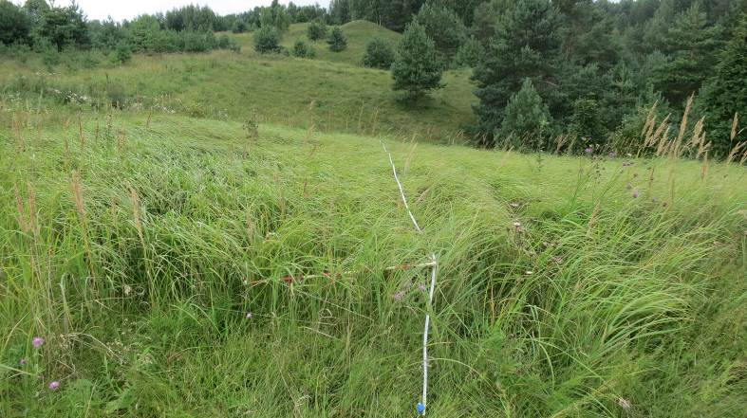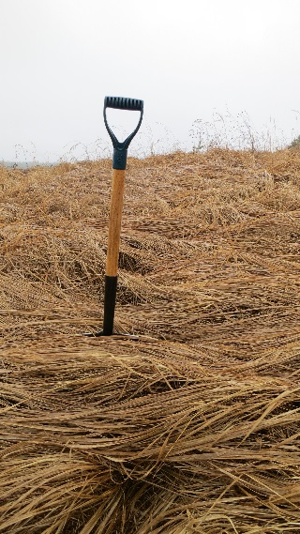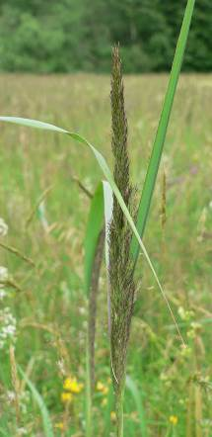

Jūsuprāt, kas veicina slotiņu ciesas izplatīšanos**:**

|  |  |  |  |  |  |  |  |
| --- | --- | --- | --- | --- | --- | --- | --- |
|  | **Neesmu izmantojis** | **katru**  **gadu** | **reizi 2-3**  **gados** | **retāk nekā reizi 3 gados** | **Efektīvi iznīcina** | **Daļēji iznīcina** | **Nav efekta** |
| Smalcināšana | ☐ | ☐ | ☐ | ☐ | ☐ | ☐ | ☐ |
| Sakņu frēzēšana | ☐ | ☐ | ☐ | ☐ | ☐ | ☐ | ☐ |
| Intensīva ganīšana | ☐ | ☐ | ☐ | ☐ | ☐ | ☐ | ☐ |
| Pļaušana | ☐ | ☐ | ☐ | ☐ | ☐ | ☐ | ☐ |
| Dedzināšana | ☐ | ☐ | ☐ | ☐ | ☐ | ☐ | ☐ |
| Herbicīdi | ☐ | ☐ | ☐ | ☐ | ☐ | ☐ | ☐ |
| Citi paņēmieni (lūdzu norādīt): | | | |  |  |  |  |
|  | ☐ | ☐ | ☐ | ☐ | ☐ | ☐ | ☐ |
|  | ☐ | ☐ | ☐ | ☐ | ☐ | ☐ | ☐ |

Vai esat izmantojis šādus slotiņu ciesas iznīcināšanas paņēmienus, kāda bija to efektivitāte:

Kāds, pēc Jūsu pieredzes, ir labākais pļaušanas laiks un biežums, lai samazinātu šo sugu?

Laiks: Biežums Pēc cik gadiem parādās redzams efekts



Pēc Jūsu pieredzes, kādu dzīvnieku un kādas intensitātes ganīšana dod efektu:

Dzīvnieki: Slodze Pēc cik gadiem parādās redzams efekts



Raksturojiet, pēc Jūsu pieredzes, efektīvāko, sugas samazināšanas paņēmienu vai to kombināciju (darbības laiks, biežums, veids, tehnika, cik gadus tas jādara utt.)

Kādas kļūdas nevajadzētu pieļaut:

***Ja Jums ir iespēja veltīt laiku vēl vienas problēmas raksturošanai, lūdzu, turpiniet šo sadaļu***

***Ja nē, lūdzu, pārejiet uz anketas nākamo daļu (19.lappuse) – III daļu par pļavas vai ganības kopšanu***

**Niedre izpletusies un nomākusi labo zāli** (Lūdzu, dalieties pieredzē! Ja tādas nav, lūdzu, pārejiet uz nākamo lapu!)

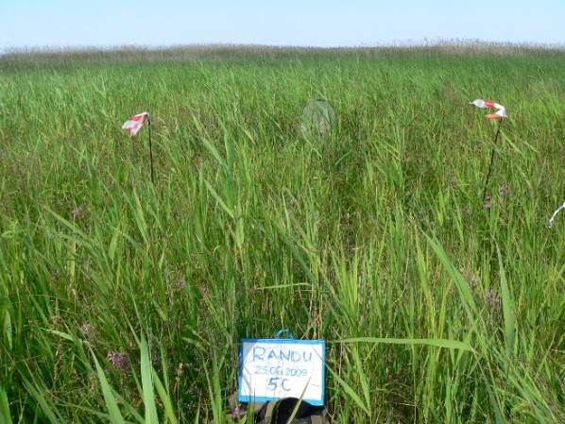

Jūsuprāt, kas veicina niedres izplatīšanos:

Vai esat izmantojis šādus niedru iznīcināšanas paņēmienus, kāda bija to efektivitāte:

|  |  |  |  |  |  |  |  |
| --- | --- | --- | --- | --- | --- | --- | --- |
|  | **Neesmu izmantojis** | **katru**  **gadu** | **reizi 2-3**  **gados** | **retāk nekā reizi 3 gados** | **Efektīvi iznīcina** | **Daļēji iznīcina** | **Nav efekta** |
| Smalcināšana | ☐ | ☐ | ☐ | ☐ | ☐ | ☐ | ☐ |
| Sakņu frēzēšana | ☐ | ☐ | ☐ | ☐ | ☐ | ☐ | ☐ |
| Intensīva ganīšana | ☐ | ☐ | ☐ | ☐ | ☐ | ☐ | ☐ |
| Pļaušana | ☐ | ☐ | ☐ | ☐ | ☐ | ☐ | ☐ |
| Dedzināšana | ☐ | ☐ | ☐ | ☐ | ☐ | ☐ | ☐ |
| Herbicīdi | ☐ | ☐ | ☐ | ☐ | ☐ | ☐ | ☐ |
| Citi paņēmieni (lūdzu norādīt): | | | |  |  |  |  |
|  | ☐ | ☐ | ☐ | ☐ | ☐ | ☐ | ☐ |
|  | ☐ | ☐ | ☐ | ☐ | ☐ | ☐ | ☐ |

Kāds, pēc Jūsu pieredzes, ir labākais pļaušanas laiks un biežums, lai samazinātu šo sugu?

Laiks: Biežums Pēc cik gadiem parādās redzams efekts



Pēc Jūsu pieredzes, kādu dzīvnieku un kādas intensitātes ganīšana dod efektu:

Dzīvnieki: Slodze Pēc cik gadiem parādās redzams efekts



Raksturojiet, pēc Jūsu pieredzes, efektīvāko, sugas samazināšanas paņēmienu vai to kombināciju (darbības laiks, biežums, veids, tehnika, cik gadus tas jādara utt.)

Kādas kļūdas nevajadzētu pieļaut:

***Ja Jums ir iespēja veltīt laiku vēl vienas problēmas raksturošanai, lūdzu, turpiniet šo sadaļu***

***Ja nē, lūdzu, pārejiet uz anketas nākamo daļu (19.lappuse) – III daļu par pļavas vai ganības kopšanu***

**SUŅBURKŠĶIS izpletIES un nomāCIS labo zāli** (Lūdzu, dalieties pieredzē! Ja tādas nav, lūdzu, pārejiet uz nākamo lapu!)

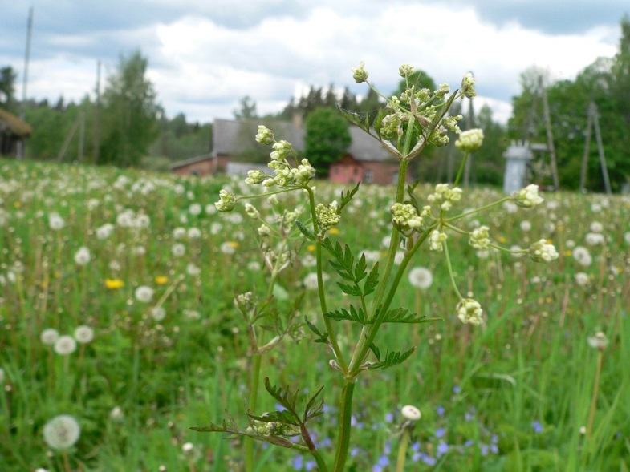

Jūsuprāt, kas veicina suņburkšķa izplatīšanos:

Vai esat izmantojis šādus suņburkšķa iznīcināšanas paņēmienus, kāda bija to efektivitāte:

|  |  |  |  |  |  |  |  |
| --- | --- | --- | --- | --- | --- | --- | --- |
|  | **Neesmu izmantojis** | **katru**  **gadu** | **reizi 2-3**  **gados** | **retāk nekā reizi 3 gados** | **Efektīvi iznīcina** | **Daļēji iznīcina** | **Nav efekta** |
| Smalcināšana | ☐ | ☐ | ☐ | ☐ | ☐ | ☐ | ☐ |
| Sakņu frēzēšana | ☐ | ☐ | ☐ | ☐ | ☐ | ☐ | ☐ |
| Intensīva ganīšana | ☐ | ☐ | ☐ | ☐ | ☐ | ☐ | ☐ |
| Pļaušana | ☐ | ☐ | ☐ | ☐ | ☐ | ☐ | ☐ |
| Dedzināšana | ☐ | ☐ | ☐ | ☐ | ☐ | ☐ | ☐ |
| Herbicīdi | ☐ | ☐ | ☐ | ☐ | ☐ | ☐ | ☐ |
| Citi paņēmieni (lūdzu norādīt): | | | |  |  |  |  |
|  | ☐ | ☐ | ☐ | ☐ | ☐ | ☐ | ☐ |
|  | ☐ | ☐ | ☐ | ☐ | ☐ | ☐ | ☐ |

Kāds, pēc Jūsu pieredzes, ir labākais pļaušanas laiks un biežums, lai samazinātu šo sugu?

Laiks: Biežums Pēc cik gadiem parādās redzams efekts



Pēc Jūsu pieredzes, kādu dzīvnieku un kādas intensitātes ganīšana dod efektu:

Dzīvnieki: Slodze Pēc cik gadiem parādās redzams efekts



Raksturojiet, pēc Jūsu pieredzes, efektīvāko, sugas samazināšanas paņēmienu vai to kombināciju (darbības laiks, biežums, veids, tehnika, cik gadus tas jādara utt.)

Kādas kļūdas nevajadzētu pieļaut:

***Ja Jums ir iespēja veltīt laiku vēl vienas problēmas raksturošanai, lūdzu, turpiniet šo sadaļu***

***Ja nē, lūdzu, pārejiet uz anketas nākamo daļu (19.lappuse) – III daļu par pļavas vai ganības kopšanu***

**Gārsa (GĀRSENE, PODAGRAS GĀRSA) izpletUSIES un nomāKUSI labo zāli** (Lūdzu, dalieties pieredzē! Ja tādas nav, lūdzu, pārejiet uz nākamo lapu!)

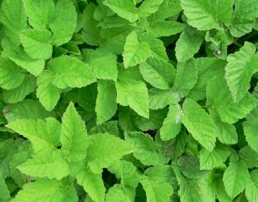

Jūsuprāt, kas veicina gārsas izplatīšanos:

Vai esat izmantojis šādus gārsas iznīcināšanas paņēmienus, kāda bija to efektivitāte:

|  |  |  |  |  |  |  |  |
| --- | --- | --- | --- | --- | --- | --- | --- |
|  | **Neesmu izmantojis** | **katru**  **gadu** | **reizi 2-3**  **gados** | **retāk nekā reizi 3 gados** | **Efektīvi iznīcina** | **Daļēji iznīcina** | **Nav efekta** |
| Smalcināšana | ☐ | ☐ | ☐ | ☐ | ☐ | ☐ | ☐ |
| Sakņu frēzēšana | ☐ | ☐ | ☐ | ☐ | ☐ | ☐ | ☐ |
| Intensīva ganīšana | ☐ | ☐ | ☐ | ☐ | ☐ | ☐ | ☐ |
| Pļaušana | ☐ | ☐ | ☐ | ☐ | ☐ | ☐ | ☐ |
| Dedzināšana | ☐ | ☐ | ☐ | ☐ | ☐ | ☐ | ☐ |
| Herbicīdi | ☐ | ☐ | ☐ | ☐ | ☐ | ☐ | ☐ |
| Citi paņēmieni (lūdzu norādīt): | | | |  |  |  |  |
|  | ☐ | ☐ | ☐ | ☐ | ☐ | ☐ | ☐ |
|  | ☐ | ☐ | ☐ | ☐ | ☐ | ☐ | ☐ |

Kāds, pēc Jūsu pieredzes, ir labākais pļaušanas laiks un biežums, lai samazinātu šo sugu?

Laiks: Biežums Pēc cik gadiem parādās redzams efekts



Pēc Jūsu pieredzes, kādu dzīvnieku un kādas intensitātes ganīšana dod efektu:

Dzīvnieki: Slodze Pēc cik gadiem parādās redzams efekts



Raksturojiet, pēc Jūsu pieredzes, efektīvāko, sugas samazināšanas paņēmienu vai to kombināciju (darbības laiks, biežums, veids, tehnika, cik gadus tas jādara utt.)

Kādas kļūdas nevajadzētu pieļaut:

***Ja Jums ir iespēja veltīt laiku vēl vienas problēmas raksturošanai, lūdzu, turpiniet šo sadaļu***

***Ja nē, lūdzu, pārejiet uz anketas nākamo daļu (19.lappuse) – III daļu par pļavas vai ganības kopšanu***

**VĪGRIEZE izpletUSIES un nomāKUSI labo zāli** (Lūdzu, dalieties pieredzē! Ja tādas nav, lūdzu, pārejiet uz nākamo lapu!)

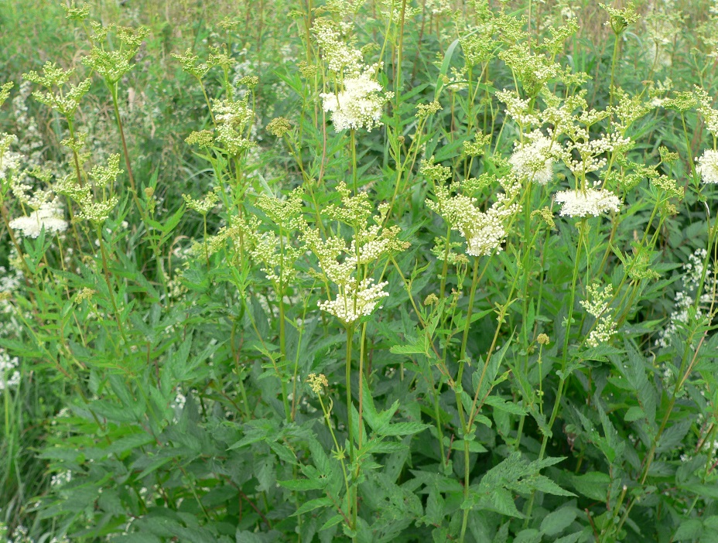

Jūsuprāt, kas veicina vīgriezes izplatīšanos:

Vai esat izmantojis šādus vīgriezes iznīcināšanas paņēmienus, kāda bija to efektivitāte:

|  |  |  |  |  |  |  |  |
| --- | --- | --- | --- | --- | --- | --- | --- |
|  | **Neesmu izmantojis** | **katru**  **gadu** | **reizi 2-3**  **gados** | **retāk nekā reizi 3 gados** | **Efektīvi iznīcina** | **Daļēji iznīcina** | **Nav efekta** |
| Smalcināšana | ☐ | ☐ | ☐ | ☐ | ☐ | ☐ | ☐ |
| Sakņu frēzēšana | ☐ | ☐ | ☐ | ☐ | ☐ | ☐ | ☐ |
| Intensīva ganīšana | ☐ | ☐ | ☐ | ☐ | ☐ | ☐ | ☐ |
| Pļaušana | ☐ | ☐ | ☐ | ☐ | ☐ | ☐ | ☐ |
| Dedzināšana | ☐ | ☐ | ☐ | ☐ | ☐ | ☐ | ☐ |
| Herbicīdi | ☐ | ☐ | ☐ | ☐ | ☐ | ☐ | ☐ |
| Citi paņēmieni (lūdzu norādīt): | | | |  |  |  |  |
|  | ☐ | ☐ | ☐ | ☐ | ☐ | ☐ | ☐ |
|  | ☐ | ☐ | ☐ | ☐ | ☐ | ☐ | ☐ |

Kāds, pēc Jūsu pieredzes, ir labākais pļaušanas laiks un biežums, lai samazinātu šo sugu?

Laiks: Biežums Pēc cik gadiem parādās redzams efekts



Pēc Jūsu pieredzes, kādu dzīvnieku un kādas intensitātes ganīšana dod efektu:

Dzīvnieki: Slodze Pēc cik gadiem parādās redzams efekts



Raksturojiet, pēc Jūsu pieredzes, efektīvāko, sugas samazināšanas paņēmienu vai to kombināciju (darbības laiks, biežums, veids, tehnika, cik gadus tas jādara utt.)

Kādas kļūdas nevajadzētu pieļaut:

***Ja Jums ir iespēja veltīt laiku vēl vienas problēmas raksturošanai, lūdzu, turpiniet šo sadaļu***

***Ja nē, lūdzu, pārejiet uz anketas nākamo daļu (19.lappuse) – III daļu par pļavas vai ganības kopšanu***

**KOSAS (tĪruma kosa, pļavas kosa) izpletUŠĀS** (Lūdzu, dalieties pieredzē! Ja tādas nav, lūdzu, pārejiet uz nākamo lapu!)

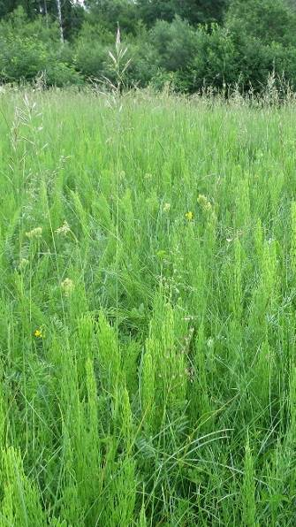

Jūsuprāt, kas veicina kosu izplatīšanos:

Vai esat izmantojis šādus kosas iznīcināšanas paņēmienus, kāda bija to efektivitāte:

|  |  |  |  |  |  |  |  |
| --- | --- | --- | --- | --- | --- | --- | --- |
|  | **Neesmu izmantojis** | **katru**  **gadu** | **reizi 2-3**  **gados** | **retāk nekā reizi 3 gados** | **Efektīvi iznīcina** | **Daļēji iznīcina** | **Nav efekta** |
| Smalcināšana | ☐ | ☐ | ☐ | ☐ | ☐ | ☐ | ☐ |
| Sakņu frēzēšana | ☐ | ☐ | ☐ | ☐ | ☐ | ☐ | ☐ |
| Intensīva ganīšana | ☐ | ☐ | ☐ | ☐ | ☐ | ☐ | ☐ |
| Pļaušana | ☐ | ☐ | ☐ | ☐ | ☐ | ☐ | ☐ |
| Dedzināšana | ☐ | ☐ | ☐ | ☐ | ☐ | ☐ | ☐ |
| Herbicīdi | ☐ | ☐ | ☐ | ☐ | ☐ | ☐ | ☐ |
| Citi paņēmieni (lūdzu norādīt): | | | |  |  |  |  |
|  | ☐ | ☐ | ☐ | ☐ | ☐ | ☐ | ☐ |
|  | ☐ | ☐ | ☐ | ☐ | ☐ | ☐ | ☐ |

Kāds, pēc Jūsu pieredzes, ir labākais pļaušanas laiks un biežums, lai samazinātu šo sugu?

Laiks: Biežums Pēc cik gadiem parādās redzams efekts



Pēc Jūsu pieredzes, kādu dzīvnieku un kādas intensitātes ganīšana dod efektu:

Dzīvnieki: Slodze Pēc cik gadiem parādās redzams efekts



Raksturojiet, pēc Jūsu pieredzes, efektīvāko, sugas samazināšanas paņēmienu vai to kombināciju (darbības laiks, biežums, veids, tehnika, cik gadus tas jādara utt.)

Kādas kļūdas nevajadzētu pieļaut:

***Ja Jums ir iespēja veltīt laiku vēl vienas problēmas raksturošanai, lūdzu, turpiniet šo sadaļu***

***Ja nē, lūdzu, pārejiet uz anketas nākamo daļu (19.lappuse) – III daļu par pļavas vai ganības kopšanu***

**SŪNAS SAVAIROJUŠĀS** (Lūdzu, dalieties pieredzē! Ja tādas nav, lūdzu, pārejiet uz nākamo lapu!)

Kas, Jūsuprāt, veicina sūnu savairošanos**:**

Vai esat izmantojis šādus sūnu iznīcināšanas paņēmienus, kāda bija to efektivitāte:

|  |  |  |  |  |  |  |  |
| --- | --- | --- | --- | --- | --- | --- | --- |
|  | **Neesmu izmantojis** | **katru**  **gadu** | **reizi**  **2-3 gados** | **retāk nekā reizi 3 gados** | **Efektīvi iznīcina** | **Daļēji iznīcina** | **Nav efekta** |
| Ecēšana pavasarī | ☐ | ☐ | ☐ | ☐ | ☐ | ☐ | ☐ |
| Ecēšana rudenī | ☐ | ☐ | ☐ | ☐ | ☐ | ☐ | ☐ |
| Kaļķošana | ☐ | ☐ | ☐ | ☐ | ☐ | ☐ | ☐ |
| Mēslošana | ☐ | ☐ | ☐ | ☐ | ☐ | ☐ | ☐ |
| Dedzināšana | ☐ | ☐ | ☐ | ☐ | ☐ | ☐ | ☐ |
| Citi paņēmieni (lūdzu norādīt): | | | |  |  |  |  |
|  | ☐ | ☐ | ☐ | ☐ | ☐ | ☐ | ☐ |
|  | ☐ | ☐ | ☐ | ☐ | ☐ | ☐ | ☐ |
|  | ☐ | ☐ | ☐ | ☐ | ☐ | ☐ | ☐ |

Lūdzu, aprakstiet, Jūsu efektīvāko paņēmienu, tā pielietošanas biežumu un efektivitāti (piem., cik gados parādās nozīmīgs samazinājums, cik bieži jāatkārto u.tml.):

Citi efektīvi paņēmieni, ko Jūs zināt, vai ieteikumi un novērojumi:

Kā sūnas dabiskajās pļavās un ganībās ierobežoja agrākos laikos:

***Ja Jums ir iespēja veltīt laiku vēl vienas problēmas raksturošanai, lūdzu, turpiniet šo sadaļu***

***Ja nē, lūdzu, pārejiet uz anketas nākamo daļu (19.lappuse) – III daļu par pļavas vai ganības kopšanu***

**pļavA/ganībA CIŅAINA** (Lūdzu, dalieties pieredzē! Ja tādas nav, lūdzu, pārejiet uz nākamo lapu!)

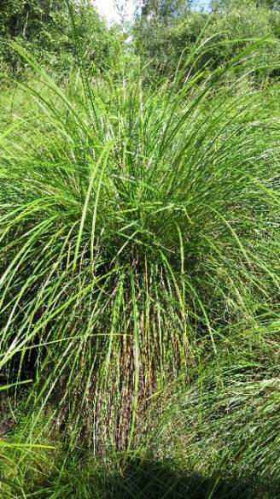

Kas, Jūsuprāt, veicina ciņu veidošanos**:**

Vai esat izmantojis šādus ciņu iznīcināšanas paņēmienus, kāda bija to efektivitāte:

|  |  |  |  |  |  |  |  |
| --- | --- | --- | --- | --- | --- | --- | --- |
|  | **Neesmu izmantojis** | **katru**  **gadu** | **reizi**  **2-3 gados** | **retāk nekā reizi 3 gados** | **Efektīvi iznīcina** | **Daļēji iznīcina** | **Nav efekta** |
| Ecēšana pavasarī | ☐ | ☐ | ☐ | ☐ | ☐ | ☐ | ☐ |
| Ecēšana rudenī | ☐ | ☐ | ☐ | ☐ | ☐ | ☐ | ☐ |
| Smalcināšana | ☐ | ☐ | ☐ | ☐ | ☐ | ☐ | ☐ |
| Ciņu frēzēšana | ☐ | ☐ | ☐ | ☐ | ☐ | ☐ | ☐ |
| Intensīva ganīšana | ☐ | ☐ | ☐ | ☐ | ☐ | ☐ | ☐ |
| Pļaušana | ☐ | ☐ | ☐ | ☐ | ☐ | ☐ | ☐ |
| Dedzināšana | ☐ | ☐ | ☐ | ☐ | ☐ | ☐ | ☐ |
| Nosusināšana | ☐ | ☐ | ☐ | ☐ | ☐ | ☐ | ☐ |
| Citi paņēmieni (lūdzu norādīt): | | | |  |  |  |  |
|  | ☐ | ☐ | ☐ | ☐ | ☐ | ☐ | ☐ |
|  | ☐ | ☐ | ☐ | ☐ | ☐ | ☐ | ☐ |
|  | ☐ | ☐ | ☐ | ☐ | ☐ | ☐ | ☐ |

Vai Jūs cenšaties tikt vaļā no visiem ciņiem?

☐ Jā ☐ Daļu atstāju, jo tie nozīmīgi putnu ligzdošanai

☐ Atstāju, jo nevaru tos novākt ☐ Daļu atstāju, jo tie palielina dabas daudzveidību

Raksturojiet, pēc Jūsu pieredzes, efektīvāko, ciņu samazināšanas paņēmienu vai to kombināciju (darbības laiks, biežums, veids, tehnika, cik gadus tas jādara utt.):

Kā ciņainību dabiskajās pļavās un ganībās mazināja agrākos laikos:

***Ja Jums ir iespēja veltīt laiku vēl vienas problēmas raksturošanai, lūdzu, turpiniet šo sadaļu***

***Ja nē, lūdzu, pārejiet uz anketas nākamo daļu (19.lappuse) – III daļu par pļavas vai ganības kopšanu***

**PĻAva/ganība krūmaina** (Lūdzu, dalieties pieredzē! Ja tādas nav, lūdzu, pārejiet uz nākamo lapu!)

|  |  |  |  |  |  |  |  |
| --- | --- | --- | --- | --- | --- | --- | --- |
|  | **Neesmu izman-tojis** | **katru**  **gadu** | **reizi**  **2-3**  **gados** | **retāk nekā reizi 3 gados** | **Efektīvi iznīcina** | **Daļēji iznīci-na** | **Nav efekta** |
| Sakņu frēzēšana | ☐ | ☐ | ☐ | ☐ | ☐ | ☐ | ☐ |
| Intensīva ganīšana | ☐ | ☐ | ☐ | ☐ | ☐ | ☐ | ☐ |
| Pļaušana | ☐ | ☐ | ☐ | ☐ | ☐ | ☐ | ☐ |
| Dedzināšana | ☐ | ☐ | ☐ | ☐ | ☐ | ☐ | ☐ |
| Herbicīdi | ☐ | ☐ | ☐ | ☐ | ☐ | ☐ | ☐ |
| Citi paņēmieni (lūdzu norādīt): | | | |  |  |  |  |
|  | ☐ | ☐ | ☐ | ☐ | ☐ | ☐ | ☐ |
|  | ☐ | ☐ | ☐ | ☐ | ☐ | ☐ | ☐ |
|  |  |  |  |  |  |  |  |

Vai esat izmantojis šādus krūmu iznīcināšanas paņēmienus, kāda bija to efektivitāte:

Kāds, pēc Jūsu pieredzes, ir labākais ciršanas/pļaušanas laiks un biežums, lai samazinātu krūmu daudzumu un atvašu ataugšanu?

Laiks: Biežums Pēc cik gadiem parādās redzams efekts



Pēc Jūsu pieredzes, kādu dzīvnieku un kādas intensitātes ganīšana dod efektu:

Dzīvnieki: Slodze Pēc cik gadiem parādās redzams efekts



Raksturojiet, pēc Jūsu pieredzes, efektīvāko krūmu un to atvašu samazināšanas paņēmienu vai to kombināciju (darbības laiks, biežums, veids, tehnika, cik gadus tas jādara utt.)

Kādas kļūdas nevajadzētu pieļaut:

***Ja Jums ir iespēja veltīt laiku vēl vienas problēmas raksturošanai, lūdzu, turpiniet šo sadaļu***

***Ja nē, lūdzu, pārejiet uz anketas nākamo daļu (19.lappuse) – III daļu par pļavas vai ganības kopšanu***

**CItas sugas (lūdzu, atzīmējiet, par kuru sugu dalīsieties pieredzē):**

☐ **ZIEMZAĻĀ KOSA (ašķi);** ☐ **Kanādas zeltslotiņa;** ☐ **blīvā skābene (zirgskābene);** ☐ **cita:**....................................

Vai esat izmantojis šādus sugas iznīcināšanas paņēmienus, kāda bija to efektivitāte:

|  |  |  |  |  |  |  |  |
| --- | --- | --- | --- | --- | --- | --- | --- |
|  | **Neesmu izmantojis** | **katru**  **gadu** | **reizi**  **2-3 gados** | **retāk nekā reizi 3 gados** | **Efektīvi iznīcina** | **Daļēji iznīcina** | **Nav efekta** |
| Ecēšana pavasarī | ☐ | ☐ | ☐ | ☐ | ☐ | ☐ | ☐ |
| Ecēšana rudenī | ☐ | ☐ | ☐ | ☐ | ☐ | ☐ | ☐ |
| Kaļķošana | ☐ | ☐ | ☐ | ☐ | ☐ | ☐ | ☐ |
| Mēslošana | ☐ | ☐ | ☐ | ☐ | ☐ | ☐ | ☐ |
| Dedzināšana | ☐ | ☐ | ☐ | ☐ | ☐ | ☐ | ☐ |
| Citi paņēmieni (lūdzu norādīt): | | | |  |  |  |  |
|  | ☐ | ☐ | ☐ | ☐ | ☐ | ☐ | ☐ |
|  | ☐ | ☐ | ☐ | ☐ | ☐ | ☐ | ☐ |
|  | ☐ | ☐ | ☐ | ☐ | ☐ | ☐ | ☐ |

Raksturojiet, pēc Jūsu pieredzes, efektīvāko, sugas samazināšanas paņēmienu vai to kombināciju (darbības laiks, biežums, veids, tehnika, cik gadus tas jādara utt.):

**CItas problēmas (lūdzu, atzīmējiet, par kuru problēmu dalīsieties pieredzē):**

☐ **mežacūku rakumi;** ☐ **bebri;** ☐ **cita:**

Raksturojiet, pēc Jūsu pieredzes, efektīvāko sugas vai problēmas samazināšanas paņēmienu vai to kombināciju (darbības laiks, biežums, veids, tehnika, cik gadus tas jādara utt.)

***Lūdzu, pārejiet uz anketas nākamo daļu par pļavas vai ganības kopšanu***

***III DAĻA Jūsu pieredze par pļavas vai ganības kopšanu, apsaimniekošanu***

***Nākamā aptaujas daļa veltīta Jūsu pieredzes apkopošanai par dabisko un dabiskoties sākušo pļavu un ganību apsaimniekošanu. Ja Jums šādas pieredzes nav, tad, lūdzu, pārejiet uz aptaujas noslēguma daļu (29.lpp.)***

**Lūdzu, izvēlieties vienu savu vislabāk zināmo un ilgtošāk apsaimniekoto pļavu vai ganību (tā var būt ne vien pašreiz apsaimniekota pļava/ganība, bet arī tāda, kas Jums vairs nepieder, vai kura ir zudusi, bet Jūs labi atminaties tās apsaimniekošanu). Ja tā pārmaiņus izmantota gan pļaušanai, gan ganīšanai, tad aizpildiet to anketas daļu, kas Jums šķiet saistošāka – vai nu par pļaušanu vai par ganīšanu**

*Ja iespējams, sniedziet informāciju par* ***dabisku*** *pļavu/ganību, par kuru Jums ir vislielākā pieredze (labāk izvēlēties tādu pļavu, kurā apsaimniekošanas veids nav būtiski mainīts vismaz 5-10 gadus). Ja nav pieredzes par dabisku pļavu/ganību, dalieties pieredzē par dabiskoties sākušu kultivētu pļavu/ganību.*

☐ Nav tādas pļavas/ganības, bet dalīšos vispārīgā pieredzē

☐ Nav tādas pļavas/ganības, ko varētu noraksturot (lūdzu, pārejiet uz aptaujas noslēgumu (25.lpp)

☐ Raksturošu:

☐ *Dabisku pļavu* ☐ *Dabiskoties sākušu senāk kultivētu/artu pļavu*

☐ *Dabisku ganību* ☐ *Dabiskoties sākušu senāk kultivētu/artu ganību*

3.1. Mana pieredze par šo pļavu/ganību ir par periodu *(var atzīmēt vairākus):*

☐ 1920-30.gadiem ☐ 1960-70.gadiem ☐ 1990.gadiem ☐ kopš 2004.gada

☐ 1940-50.gadiem ☐ 1980.gadiem ☐ 2000.gadiem

*Piezīmes:.*

3.2. Pļavas/ganības platība (aptuveni) *ha*3.3.Pļava/ganība atrodas novadā:



3.4. Tās kadastra Nr. vai lauku bloka Nr.



*(lūdzam aizpildīt, ja Jūs būtu ar mieru, ka mēs šo pļavu varam atrast uz kartes vai to apmeklējam)*

3.5. Raksturojiet apsaimniekošanu pēdējo 5-10 gadu laikā*(piem., pirms 10 gadiem bija ganība, pirms 5 gadiem pārtraukta ganīšana, uzsākta pļaušana ar siena savākšanu, pēdējos divus gadus smalcināta un zāle atstāta, mēslots nav, pirms 4 gadiem piesēts ložņu āboliņš)*

3.6. Raksturojiet pļavas/ganības apsaimniekošanu pirms pašreizējās apsaimniekošanas *(piem., pirms 30 gadiem kolhozs ara un sēja miežus, 1993.gadā pameta atmatā, vēl pēc 5 gadiem uzsākām pļaušanu siena ieguvei)*

3.7. Pļavas/ganības mitruma apstākļi:

☐ Slapjš (grīšļi, ciņains, slīkšņains, slapja kūdras augsne)

☐ Mitrs (grīšļu maz vai nav, augsne pastāvīgi vai periodiski pārmitra, trūdaini-kūdraina)

☐ Mēreni mitrs (optimāli mitruma apstākļi)

☐ Sauss (sausas augsnes, vasaras periodā sausākos laika apstākļos mēdz izkalst)

☐ dažādi (ļoti mainīgi – vietām sauss, vietām mitras vai slapjas ieplakas)

|  |  |
| --- | --- |
| 3.8. Nosusināšana (grāvji, slēgtā drenāža)  ☐ nav veikta  ☐ ir 20.gs. sākumā rakti grāvji  ☐ ir kolhoza laikā rakti grāvji  ☐ ir pēc 1990.gada rakti grāvji  ☐ ir slēgtā drenāža | 3.9. Nosusināšanas darbība  ☐ darbojas labi  ☐ darbojas daļēji  ☐ nedarbojas, būtu jāatjauno  ☐ nedarbojas, bet tas netraucē apsaimniekošanu  ☐ cits: |

3.10. Augsnes mehāniskais sastāvs

☐ Smilšaina ☐ Mālaina smilts ☐ Kūdraina-trūdaina augsne

☐ Granšaina ☐ Smilšains māls ☐ Kūdras augsne

☐ Sekla augsne (pliens, dolomīti) ☐ Smags māls ☐ nevaru pateikt

3.11.Augsnes skābums

☐ skāba ☐ Neitrāla (nav skāba) ☐ bāziska ☐ nevaru pateikt

3.12*.* Pļavas/ganības ražība *(sausa siena ražas tonnas hektārā, 1 tonnā ir aptuveni 3-4 zārdi jeb gubas vai ruļļi)*

☐ Pavisam mazražīga pļava/ganība (līdz 1 t/ha) ☐ Ražīga pļava (4-6 t/ha)

☐ Mazražīga pļava/ganība (raža 1-2 t/ha) ☐ Ļoti ražīga pļava (vairāk nekā 6 t/ha)

☐ Vidēji ražīga pļava (raža 2-4 t/ha) ☐ nevaru pateikt

3.13. Esmu novērojis retas un aizsargājamas augu un dzīvnieku sugas

☐ Jā ☐ Nē ☐ nevaru pateikt

Nosauciet sugas, ja varat:

3.14. Lūdzu, novērtējiet savas pļavas/ganības dabas daudzveidību (cik daudz ir dažādu augu, kukaiņu, putnu sugu):

|  |  |  |  |  |  |
| --- | --- | --- | --- | --- | --- |
| **pavisam maza** | **maza** | **diezgan maza** | **diezgan liela** | **liela** | **ļoti liela** |
| ☐ | ☐ | ☐ | ☐ | ☐ | ☐ |

3.15. Vai esat novērojis izmaiņas savas apsaimniekotās pļavas/ganības izskatā, augāja sastāvā pēdējo apm. 5-10 gadu laikā?

☐ Jā ☐ Nē ☐ nevaru pateikt

3.16. Kā pļava/ganība mainījās vairāku gadu apsaimniekošanas ietekmē?

|  |  |  |  |  |  |  |  |
| --- | --- | --- | --- | --- | --- | --- | --- |
|  | **stipri palielinājās** | **nedaudz palielinājās** | **nebija izmaiņu** | **mazliet samazinājās** | **stipri samazinājās** | **nevaru atbildēt** | **nav** |
| krūmu daudzums | ☐ | ☐ | ☐ | ☐ | ☐ | ☐ | ☐ |
| kūlas (vecās zāles) daudzums | ☐ | ☐ | ☐ | ☐ | ☐ | ☐ | ☐ |
| ciņainums | ☐ | ☐ | ☐ | ☐ | ☐ | ☐ | ☐ |
| augsnes sablīvējums | ☐ | ☐ | ☐ | ☐ | ☐ | ☐ | ☐ |
| augsnes mitrums | ☐ | ☐ | ☐ | ☐ | ☐ | ☐ | ☐ |
| lopiem neēdamo/indīgo augu daudzums | ☐ | ☐ | ☐ | ☐ | ☐ | ☐ | ☐ |
| sūnu daudzums | ☐ | ☐ | ☐ | ☐ | ☐ | ☐ | ☐ |
| augstvērtīgo graudzāļu daudzums | ☐ | ☐ | ☐ | ☐ | ☐ | ☐ | ☐ |
| mazvērtīgo graudzāļu daudzums | ☐ | ☐ | ☐ | ☐ | ☐ | ☐ | ☐ |
| tauriņziežu daudzums | ☐ | ☐ | ☐ | ☐ | ☐ | ☐ | ☐ |
| platlapju (piem., raspodiņi) daudzums | ☐ | ☐ | ☐ | ☐ | ☐ | ☐ | ☐ |
| ērgļpapardes daudzums | ☐ | ☐ | ☐ | ☐ | ☐ | ☐ | ☐ |
| slotiņu ciesas daudzums | ☐ | ☐ | ☐ | ☐ | ☐ | ☐ | ☐ |
| parastās vīgriezes daudzums | ☐ | ☐ | ☐ | ☐ | ☐ | ☐ | ☐ |
| dziedniecības pienenes daudzums | ☐ | ☐ | ☐ | ☐ | ☐ | ☐ | ☐ |
| Suņburkšķa daudzums | ☐ | ☐ | ☐ | ☐ | ☐ | ☐ | ☐ |
| Gārsas (gārsenes) daudzums | ☐ | ☐ | ☐ | ☐ | ☐ | ☐ | ☐ |
| Puķu krāsainība, dažādība | ☐ | ☐ | ☐ | ☐ | ☐ | ☐ | ☐ |
| Cits *(lūdzu, norādiet):* |  |  |  |  |  |  |  |

***Nākamajā lapā turpinās aptaujas jautājumi par apsaimniekošanu!***

**Šajā daļā atsevišķi apskatīta GANĪBAS un PĻAVAS apsaimniekošana. Ja Jūs raksturojāt pļavu vai Jūsu vispārīgā pieredze ir par pļavām, tad lūdzu, pārejiet uz aketas 24. lappusi par pļavas kopšanu.**

**GANĪBA** ☐ pieredze ir ☐ pieredzes nav *(lūdzu, pārejiet uz anketas 24.lappusi)*

☐ raksturošu konkrētu ganību ☐ dalīšos vispārīgā pieredzē

|  |  |
| --- | --- |
| 1. Ganīšanas laiks*(norādiet to veidu, ko visbiežāk izmantojat Jūsu pļavā vai ganībā)*  ☐ sezonāli (vēls pavasaris-rudens sākums)  ☐ visu gadu  ☐ tikai atālā pēc pļavas nopļaušanas  ☐ ganīšana un pļaušana mainīta pa gadiem (vienu gadu pļauj, vienu gadu gana utt.)  3. Noganīšanas biežums  ☐ noganu vienu reizi sezonā  ☐ noganu divas reizes sezonā  ☐ noganu trīs reizes sezonā  ☐ grūti pateikt, jo ganās brīvi visu sezonu/gadu | 2. Kā nosakāt ganību sākumu?  ☐ Pēc zāles garuma ☐ Pēc gaisa temperatūras  ☐ Cits (lūdzu, norādiet):  ........................................................................................................  4. Noganīšanas veids.*Norādiet, kādu ganīšanas veidu Jūs visbiežāk izmantojat*  ☐ Pastāvīgā aplokā, nemainot ganīšanas vietas  ☐ Ar elektrisko ganu, regulējot noganīšanu  ☐ Ar pārsiešanu ķēdē  ☐ Ganās brīvi bez gana  ☐ Ganās brīvi ar ganu  ☐ Cits: |

|  |  |
| --- | --- |
| 5. Ganību dzīvnieku skaits (vidēji gadā)  piena govis zirgi  gaļas liellopi savvaļas liellopi  teļi savvaļas zirgi  aitas  brieži  kazas cits: | 6. Ganību slodze:  Liellopu vienības uz hektāru (pēc LAD maksājumu pieteikuma  vai  lopu skaits gab. Platība .ha |

|  |  |
| --- | --- |
| 7. Kā Jūs nosakāt ganību slodzi? *(var atzīmēt vairākas atbildes)*  ☐ Pēc veģetācijas (ja ir augsnes erozija vai zāle pārāk īsa, samazinu slodzi)  ☐ Pēc ganību platības (sekoju LAD, agronomu ieteikumiem)  ☐ Cits:. | 8. Lopu piebarošana ganību periodā  ☐ nepiebaroju ☐ piebaroju  9. Piebaroju ar (var atzīmēt vairākas atbildes):  ☐ Zāli no pļavām ☐ Kombinēto barību  ☐ Sienu no pļavām ☐ Dārzeņiem (kartupeļi, bietes...)  ☐ Cits |

|  |  |
| --- | --- |
| 10. Ganību appļaušana pēc noganīšanas  ☐ appļauju, jo to prasa ES atbalsta nosacījumi, tomēr uzskatu par nevajadzīgu  ☐ appļauju, jo tas uzlabo ganības ražību  ☐ appļauju, lai neieviešas krūmi | ☐ appļauju, jo tas uzlabo dabas daudzveidību  ☐ neappļauju, jo tas uzlabo dabas daudzveidību  ☐ neappļauju, bet vajadzētu  ☐ neappļauju, jo nav vajadzības |

11. Vai Jūs ganību mēslojat:

|  |  |  |  |  |  |  |  |
| --- | --- | --- | --- | --- | --- | --- | --- |
|  | **senāk darīju** | **nedaru,**  **jo nav vajadzības** | **nedaru,**  **bet vajadzētu** | **daru katru**  **gadu** | **reizi**  **2-3**  **gados** | **Retāk nekā reizi 3 gados** | **Mēslojuma daudzums (kg/ha)** |
| Mēslošana ar kūtsmēsliem | ☐ | ☐ | ☐ | ☐ | ☐ | ☐ |  |
| ar minerālmēsliem - slāpekli | ☐ | ☐ | ☐ | ☐ | ☐ | ☐ |  |
| Ar minerālmēsliem – kompleksajiem | ☐ | ☐ | ☐ | ☐ | ☐ | ☐ |  |

|  |  |  |  |  |  |
| --- | --- | --- | --- | --- | --- |
| 12.  Ražību uzlaboju citādā veidā: | **senāk darīju** | **nekad** | **katru gadu** | **reizi 2-3 gados** | **retāk nekā reizi 3 gados** |
| Izkaisu smalcināto zāli | ☐ | ☐ | ☐ | ☐ | ☐ |
| Izkaisu kartupeļu lakstus | ☐ | ☐ | ☐ | ☐ | ☐ |
| Izkaisu dārza kompostu | ☐ | ☐ | ☐ | ☐ | ☐ |
| Izkaisu dārza nezāles | ☐ | ☐ | ☐ | ☐ | ☐ |
| Ar jūras mēsliem | ☐ | ☐ | ☐ | ☐ | ☐ |
| Ar dūņām | ☐ | ☐ | ☐ | ☐ | ☐ |
| Cits veids (norādiet veidu): | ☐ | ☐ | ☐ | ☐ | ☐ |

13. Kāda, Jūsuprāt, ir Jūsu izmantotā ganīšanas veida ietekme uz dabas daudzveidību (=bioloģisko daudzveidību):

|  |  |  |  |  |  |
| --- | --- | --- | --- | --- | --- |
| **pozitīva** | **nedaudz pozitīva** | **neitrāla** | **nedaudz negatīva** | **negatīva** | **nevaru atbildēt** |
| ☐ | ☐ | ☐ | ☐ | ☐ | ☐ |

14. Kāda, Jūsuprāt, ir Jūsu izmantotā ganīšanas veida ietekme uz ganības ražību:

|  |  |  |  |  |  |
| --- | --- | --- | --- | --- | --- |
| **pozitīva** | **nedaudz pozitīva** | **neitrāla** | **nedaudz negatīva** | **negatīva** | **nevaru atbildēt** |
| ☐ | ☐ | ☐ | ☐ | ☐ | ☐ |

15. Vai Jūs veicat citus ganības kopšanas darbus:

|  |  |  |  |  |  |  |  |  |
| --- | --- | --- | --- | --- | --- | --- | --- | --- |
|  | **agrāk darīju, tagad nedaru** | **neesmu darījis**  **nekad** | **nedaru, bet vajadzētu** | **daru katru**  **gadu** | **reizi**  **2-3 gados** | **retāk nekā reizi 3 gados** | **tas dabas daudzveidību** | |
| **palie-lina** | **sama-zina** |
| Ecēju, lai uzlabotu augsnei gaisa piekļuvi | ☐ | ☐ | ☐ | ☐ | ☐ | ☐ | ☐ | ☐ |
| Ecēju, lai atbrīvotos no sūnām | ☐ | ☐ | ☐ | ☐ | ☐ | ☐ | ☐ | ☐ |
| Nošļūcu (lai nolīdzinātu kurmju rakumus, ciņus) | ☐ | ☐ | ☐ | ☐ | ☐ | ☐ | ☐ | ☐ |
| Frēzēju, lai atbrīvotos no ciņiem | ☐ | ☐ | ☐ | ☐ | ☐ | ☐ | ☐ | ☐ |
| Kaļķoju | ☐ | ☐ | ☐ | ☐ | ☐ | ☐ | ☐ | ☐ |
| Nogrābju sabirušās lapas | ☐ | ☐ | ☐ | ☐ | ☐ | ☐ | ☐ | ☐ |
| Nolasu čiekurus, kritušos koku zarus | ☐ | ☐ | ☐ | ☐ | ☐ | ☐ | ☐ | ☐ |
| Palienes ganībās novācu palu sanesas | ☐ | ☐ | ☐ | ☐ | ☐ | ☐ | ☐ | ☐ |
| Izcērtu krūmus grāvjmalās vai upmalā | ☐ | ☐ | ☐ | ☐ | ☐ | ☐ | ☐ | ☐ |
| Izcērtu krūmus gar mežu | ☐ | ☐ | ☐ | ☐ | ☐ | ☐ | ☐ | ☐ |
| Izcērtu krūmus gar krūmu puduriem (lai neplešas) | ☐ | ☐ | ☐ | ☐ | ☐ | ☐ | ☐ | ☐ |
| Dedzinu kūlu | ☐ | ☐ | ☐ | ☐ | ☐ | ☐ | ☐ | ☐ |
| Nogrābju veco kūlu | ☐ | ☐ | ☐ | ☐ | ☐ | ☐ | ☐ | ☐ |
| Tīru meliorācijas grāvjus (no dūņām un aizsērējuma) | ☐ | ☐ | ☐ | ☐ | ☐ | ☐ | ☐ | ☐ |
| Piesēju tauriņziežus (balto āboliņu u.c.) | ☐ | ☐ | ☐ | ☐ | ☐ | ☐ | ☐ | ☐ |
| Piesēju graudzāles (stiebrzāles, piem., timotiņu) | ☐ | ☐ | ☐ | ☐ | ☐ | ☐ | ☐ | ☐ |

16. Vai esat dzirdējis par šādiem pļavu/ganību kopšanas un izmantošanas veidiem, ko izmantoja senākos laikos:

|  |  |  |  |
| --- | --- | --- | --- |
|  | Neesmu  dzirdējis | Esmu dzirdējis | Esmu pieredzējis vai pats izmantojis |
|
| Atāla pļaušana | ☐ | ☐ | ☐ |
| Atāla noganīšana | ☐ | ☐ | ☐ |
| Pļaušana tikai vasaras beigās, lai iegūtu pakaišus | ☐ | ☐ | ☐ |
| Grīšļu pļavu pļaušana jau maijā | ☐ | ☐ | ☐ |
| Kadiķu izmantošana slēgtajā drenāžā | ☐ | ☐ | ☐ |
| Kartupeļu lakstu izklāšana uz ganības | ☐ | ☐ | ☐ |
| Dārza nezāļu izklāšana uz ganības | ☐ | ☐ | ☐ |
| Dārza komposta izklāšana uz ganības | ☐ | ☐ | ☐ |
| Ozolu u.c. lapu koku saudzēšana ganībās | ☐ | ☐ | ☐ |
| Kadiķu saudzēšana ganībās | ☐ | ☐ | ☐ |
| Pīlādžu u.c. nektāraugu saudzēšana ganībās | ☐ | ☐ | ☐ |
| Cits veids (lūdzu, norādiet): | ☐ | ☐ | ☐ |

|  |  |
| --- | --- |
| 17. Vai Jūsu ganība ir degusi?  ☐ Jā ☐ Nē ☐ nevaru pateikt | 18. Degšanas/Dedzināšanas biežums  ☐ reizi gadā ☐ reizi 2-3 gados ☐ retāk nekā reizi 3 gados  ☐ Cits: |

|  |
| --- |
| 19. Atzīmējiet apgalvojumus, kuriem piekrītat par ganību dedzināšanu:  ☐ nav pieļaujama nekādā gadījumā  ☐ ir pieļaujama ganību atjaunošanas posmā (pēc ilgākas pamestības)  ☐ vienīgais efektīvais veids ganību atjaunošanas posmā (pēc ilgākas pamestības)  ☐ ir pieļaujama kā regulārs (ikgadējs vai periodisks) apsaimniekošanas veids  ☐ ir nepieciešama kā regulārs (ikgadējs vai periodisks) apsaimniekošanas veids  ☐ nav pieļaujama kā regulārs (ikgadējs vai periodisks) apsaimniekošanas veids |

20. Atzīmējiet , kāda, Jūsuprāt, ir degšanas/dedzināšanas ietekme ilgākā laika posmā:

|  |  |  |  |  |  |  |
| --- | --- | --- | --- | --- | --- | --- |
|  | **stipri samazina** | **nedaudz samazina** | **nav ietekmes** | **nedaudz palielina** | **stipri palielina** | **nevaru atbildēt** |
| Ietekme uz kūlas (vecās zāles) daudzumu | ☐ | ☐ | ☐ | ☐ | ☐ | ☐ |
| Ietekme uz krūmu daudzumu | ☐ | ☐ | ☐ | ☐ | ☐ | ☐ |
| Ietekme uz sūnu daudzumu | ☐ | ☐ | ☐ | ☐ | ☐ | ☐ |
| Ietekme uz niedru daudzumu | ☐ | ☐ | ☐ | ☐ | ☐ | ☐ |
| Ietekme uz nevēlamu augu daudzumu | ☐ | ☐ | ☐ | ☐ | ☐ | ☐ |
| Ietekme uz ganības ražību | ☐ | ☐ | ☐ | ☐ | ☐ | ☐ |
| Ietekme uz augu (puķu) daudzveidību | ☐ | ☐ | ☐ | ☐ | ☐ | ☐ |
| Ietekme uz kukaiņu daudzveidību | ☐ | ☐ | ☐ | ☐ | ☐ | ☐ |
| Ietekme uz putnu daudzveidību | ☐ | ☐ | ☐ | ☐ | ☐ | ☐ |
| Cits *(lūdzu, norādiet):* |  |  |  |  |  |  |

21. Ja ganība ir/bija upes vai ezera krastā, lūdzu atzīmējiet Jūsu izmantoto ganīšanas veidu:

|  |  |
| --- | --- |
| ☐ atstāju nenoganītu dažu metru joslu līdz ūdenim  ☐ ļāvu lopiem ganīties līdz pat ūdenim un ūdenī  ☐ speciāli ganīju lopus līdz ūdenim, lai izēd krūmus | ☐ speciāli laidu lopus ūdenī, lai izēd niedres u.c. krasta augus  ☐ sargāju lopus no ūdensmalas  ☐ cits: |

22. Jūsu ieteikumi, pieredze par ganīšanu un dabas daudzveidību citās pļavu/ganību teritorijās:

23. Vai Jūsu apkārtnē agrāk praktizēja kopganības *(visas mājas/ciems ganīja lopus kopā ar kopīgi nolīgtu ganu vai paši rindas kārtībā gāja ganos)?*

☐ Jā ☐ Nē ☐ nezinu

Aprakstiet, ja varat:

24. Lūdzu, dalieties atmiņās par ganīšanas un ganību kopšanas praksi agrākos laikos (tas var būt īpašs notikums vai agrāk parasta, bet tagad aizmirsta prakse u.tml.)

**Laiks:** ☐ 1920-30.gadi ☐ 1940-50.gadi ☐ 1960-70.gadi ☐ 1980.gadi

Aprakstiet, ja varat:

***Nākamajā lapā turpinās aptaujas jautājumi par pļavas apsaimniekošanu!***

**PĻAVA**  ☐ pieredze ir ☐ pieredzes nav *(lūdzu, pārejiet uz anketas noslēgumu 25.lpp)*

☐ raksturošu konkrētu pļavu ☐ dalīšos vispārīgā pieredzē

1. Cik reizes gadā pļaujat *(norādiet, cik bieži Jūs savu pļavu parasti pļaujat):*

☐ 1 reizi ☐ 2 reizes ☐ 3 reizes ☐ vairāk nekā 3 reizes ☐ 1 reizi divos gados ☐ dažādi

|  |  |  |
| --- | --- | --- |
| 2. Pļaušanas veids:  ☐ Ar rokas izkapti  ☐ Ar zirga pļaujmašīnu  ☐ Ar pļaujmašīnu  ☐ Pļaujmašīnas veids, modelis_________________________ | 3. Kādēļ Jūs izvēlējāties šādu pļaušanas veidu:  ☐ citu nevar izmantot, jo pārāk slapjš  ☐ ar traktoru nevar nopļaut (pārāk nelīdzens)  ☐ cits veids nav pieejams  ☐ cits iemesls (lūdzu, norādiet): | |
| 4. Pļaušanas laiks *(norādiet, kad Jūs parasti pļaujat savu pļavu):*  ☐ Maija beigas-jūnija sākums ☐ 1.jūlijs-15.jūlijs  ☐ 10.jūnijs-20.jūnijs ☐ 15.jūlijs-1.augusts  ☐ 20.jūnijs-1.jūlijs ☐ 1.augusts-30.augusts  ☐ 25.jūnijs-5.jūlijs ☐ 30.aug.-15.septembris  ☐ 25.jūnijs-10.jūlijs ☐ Pēc 15.septembra  ☐ cits (lūdzu, norādiet): | | 5. Kādēļ Jūs izvēlējāties šādu pļaušanas laiku:  ☐ lai iegūtu kvalitatīvu lopbarību  ☐ to nosaka Eiropas atbalsta nosacijumi (LAD)  ☐ nevaru dabūt tehniku citā laikā  ☐ lai saglabātu dabas daudzveidību  ☐ citā laikā ir pārāk slapjš (nevar uzbraukt)  ☐ cits iemesls *(lūdzu norādiet):*  ________________________________________ | |
| 6. Kāds pļaušanas laiks, Jūsuprāt, būtu piemērotākais kvalitatīvas lopbarības iegūšanai Jūsu pļavā? | | 7. Kāds pļaušanas laiks, Jūsuprāt, būtu piemērotākais dabas daudzveidības saglabāšanai Jūsu pļavā? | |

|  |  |
| --- | --- |
| 8. Kādu pļaušanas virzienu Jūs izmantojat:  ☐ pa apli no malām uz centru  ☐ pa apli no centra uz malām  ☐ no vienas malas  Cits: | 9. Pļaušanas ātrums:  ☐ vienā dienā nopļauju visu  ☐ pļauju vairākas dienas  ☐ atstāju dažus nenopļautus laukumus puķēm, kukaiņiem, putniem  ☐ gribētu atstāt nenopļautus laukumus, bet par to LAD uzliek sodu |

|  |  |
| --- | --- |
| 10. Vai Jūs izmantojat speciālas putnu un citu dzīvnieku atbaidīšanas ierīces?  ☐ jā ☐ nē | 11. Lūdzu, raksturojiet ierīces veidu: |

|  |  |
| --- | --- |
| 12. Zāles un siena savākšana *(atzīmējiet to veidu, kuru izmantojat visbiežāk)*  ☐ Zāli pļaujot sasmalcinu un atstāju pļavā  ☐ Zāli pļauju un atstāju vālos (vai izklaidus) pļavā  ☐ Zāli savācu nežāvētu (skābbarībai vai tml.)  ☐ Zāli pļaujot sasmalcinu, savācu un aizvedu no pļavas  ☐ Sienu žāvēju uz pļavas un krauju zārdos  ☐ Sienu žāvēju uz pļavas un savācu ruļļos  Cits: | 13. Kādēļ Jūs izvēlējāties šādu zāles/siena savākšanas veidu?  lūdzu, norādiet: |

14. Pļavas mēslošana:

|  |  |  |  |  |  |  |
| --- | --- | --- | --- | --- | --- | --- |
|  | **nemēsloju,**  **jo nav vajadzības** | **nemēsloju,**  **bet vajadzētu** | **mēsloju**  **katru**  **gadu** | **reizi**  **2-3**  **gados** | **Retāk nekā reizi 3 gados** | **Mēslojuma daudzums (kg/ha)** |
| Mēslošana ar kūtsmēsliem | ☐ | ☐ | ☐ | ☐ | ☐ |  |
| ar minerālmēsliem - slāpekli | ☐ | ☐ | ☐ | ☐ | ☐ |  |
| Ar minerālmēsliem -slāpekli, fosforu, kāliju | ☐ | ☐ | ☐ | ☐ | ☐ |  |

|  |  |  |  |  |
| --- | --- | --- | --- | --- |
| 15. Pļavas ražību uzlaboju citādā veidā: | **nekad** | **katru gadu** | **reizi 2-3 gados** | **retāk nekā reizi 3 gados** |
| Izkaisu smalcināto zāli | ☐ | ☐ | ☐ | ☐ |
| Izkaisu kartupeļu lakstus | ☐ | ☐ | ☐ | ☐ |
| Izkaisu dārza kompostu | ☐ | ☐ | ☐ | ☐ |
| Izkaisu dārza nezāles | ☐ | ☐ | ☐ | ☐ |
| Ar jūras mēsliem | ☐ | ☐ | ☐ | ☐ |
| Ar dūņām | ☐ | ☐ | ☐ | ☐ |
| Cits veids (norādiet veidu):  ________________________ | ☐ | ☐ | ☐ | ☐ |

16. Citi pļavas kopšanas veidi:

|  |  |  |  |  |  |  |  |
| --- | --- | --- | --- | --- | --- | --- | --- |
|  | **neesmu darījis**  **nekad** | **nedaru, bet vajadzētu** | **daru katru**  **gadu** | **reizi**  **2-3 gados** | **retāk nekā reizi 3 gados** | **tas dabas daudzveidību** | |
| **palielina** | **samazina** |
| Ecēju, lai uzlabotu augsnei gaisa piekļuvi | ☐ | ☐ | ☐ | ☐ | ☐ | ☐ | ☐ |
| Ecēju, lai atbrīvotos no sūnām | ☐ | ☐ | ☐ | ☐ | ☐ | ☐ | ☐ |
| Nošļūcu (lai nolīdzinātu kurmju rakumus, ciņus) | ☐ | ☐ | ☐ | ☐ | ☐ | ☐ | ☐ |
| Frēzēju, lai atbrīvotos no ciņiem | ☐ | ☐ | ☐ | ☐ | ☐ | ☐ | ☐ |
| Kaļķoju | ☐ | ☐ | ☐ | ☐ | ☐ | ☐ | ☐ |
| Nogrābju sabirušās lapas | ☐ | ☐ | ☐ | ☐ | ☐ | ☐ | ☐ |
| Nolasu čiekurus, kritušos koku zarus | ☐ | ☐ | ☐ | ☐ | ☐ | ☐ | ☐ |
| Palienes pļavās novācu palu sanesas | ☐ | ☐ | ☐ | ☐ | ☐ | ☐ | ☐ |
| Izcērtu krūmus grāvjmalās | ☐ | ☐ | ☐ | ☐ | ☐ | ☐ | ☐ |
| Izcērtu krūmus gar mežu | ☐ | ☐ | ☐ | ☐ | ☐ | ☐ | ☐ |
| Izcērtu krūmus gar krūmu puduriem (lai neplešas) | ☐ | ☐ | ☐ | ☐ | ☐ | ☐ | ☐ |
| Dedzinu kūlu | ☐ | ☐ | ☐ | ☐ | ☐ | ☐ | ☐ |
| Nogrābju veco kūlu | ☐ | ☐ | ☐ | ☐ | ☐ | ☐ | ☐ |
| Tīru meliorācijas grāvjus (no dūņām un aizsērējuma) | ☐ | ☐ | ☐ | ☐ | ☐ | ☐ | ☐ |
| Piesēju tauriņziežus (balto āboliņu u.c.) | ☐ | ☐ | ☐ | ☐ | ☐ | ☐ | ☐ |
| Piesēju graudzāles | ☐ | ☐ | ☐ | ☐ | ☐ | ☐ | ☐ |

17. Vai esat dzirdējis par šādiem pļavu kopšanas un izmantošanas veidiem, ko izmantoja senākos laikos:

|  |  |  |  |
| --- | --- | --- | --- |
|  | Neesmu  dzirdējis | Esmu dzirdējis | Esmu pieredzējis vai pats izmantojis |
|
| Atāla pļaušana otro reizi | ☐ | ☐ | ☐ |
| Atāla noganīšana | ☐ | ☐ | ☐ |
| Pļaušana tikai vasaras beigās, lai iegūtu pakaišus | ☐ | ☐ | ☐ |
| Grīšļu pļavu pļaušana jau maijā | ☐ | ☐ | ☐ |
| Kadiķu izmantošana slēgtajā drenāžā | ☐ | ☐ | ☐ |
| Kartupeļu lakstu izklāšana uz pļavas | ☐ | ☐ | ☐ |
| Dārza nezāļu izklāšana uz pļavas | ☐ | ☐ | ☐ |
| Dārza komposta izklāšana uz pļavas | ☐ | ☐ | ☐ |
| Ozolu u.c. lapu koku saudzēšana pļavās | ☐ | ☐ | ☐ |
| Kadiķu saudzēšana pļavās | ☐ | ☐ | ☐ |
| Pīlādžu u.c. nektāraugu saudzēšana ganībās | ☐ | ☐ | ☐ |
| Cits veids (lūdzu, norādiet): | ☐ | ☐ | ☐ |

18. Kāda, Jūsuprāt, ir Jūsu izmantotās pļaušanas prakses ietekme uz dabas daudzveidību (bioloģisko daudzveidību):

|  |  |  |  |  |  |
| --- | --- | --- | --- | --- | --- |
| **pozitīva** | **nedaudz pozitīva** | **neitrāla** | **nedaudz negatīva** | **negatīva** | **nevaru atbildēt** |
| ☐ | ☐ | ☐ | ☐ | ☐ | ☐ |

19. Kāda, Jūsuprāt, ir Jūsu izmantotās pļaušanas prakses ietekme uz pļavas ražību:

|  |  |  |  |  |  |
| --- | --- | --- | --- | --- | --- |
| **pozitīva** | **nedaudz pozitīva** | **neitrāla** | **nedaudz negatīva** | **negatīva** | **nevaru atbildēt** |
| ☐ | ☐ | ☐ | ☐ | ☐ | ☐ |

20. Kāda Jūsuprāt, ir šādu pļaušanas veidu ietekme uz dabas daudzveidību:

|  |  |  |  |  |  |  |
| --- | --- | --- | --- | --- | --- | --- |
|  | **pozitīva** | **nedaudz pozitīva** | **neitrāla** | **nedaudz negatīva** | **negatīva** | **nevaru atbildēt** |
| Vēlā pļaušana | ☐ | ☐ | ☐ | ☐ | ☐ | ☐ |
| Zāles smalcināšana un atstāšana | ☐ | ☐ | ☐ | ☐ | ☐ | ☐ |

21. Kāda Jūsuprāt, ir šādu pļaušanas veidu ietekme uz pļavas ražību:

|  |  |  |  |  |  |  |
| --- | --- | --- | --- | --- | --- | --- |
|  | **pozitīva** | **nedaudz pozitīva** | **neitrāla** | **nedaudz negatīva** | **negatīva** | **nevaru atbildēt** |
| Vēlā pļaušana | ☐ | ☐ | ☐ | ☐ | ☐ | ☐ |
| Zāles smalcināšana un atstāšana | ☐ | ☐ | ☐ | ☐ | ☐ | ☐ |

|  |  |
| --- | --- |
| 22. Vai Jūsu pļava ir degusi?  ☐ Jā ☐ Nē ☐ nevaru pateikt | 23. Degšanas/Dedzināšanas biežums  ☐ reizi gadā ☐ reizi 2-3 gados ☐ retāk nekā reizi 3 gados  ☐ Cits: |

|  |
| --- |
| 24. Atzīmējiet apgalvojumus, kuriem piekrītat par pļavu dedzināšanu:  ☐ nav pieļaujama nekādā gadījumā  ☐ ir pieļaujama pļavas atjaunošanas posmā (pēc ilgākas pamestības)  ☐ vienīgais efektīvais veids pļavas atjaunošanas posmā (pēc ilgākas pamestības)  ☐ ir pieļaujama kā regulārs (ikgadējs vai periodisks) apsaimniekošanas veids  ☐ ir nepieciešama kā regulārs (ikgadējs vai periodisks) apsaimniekošanas veids  ☐ nav pieļaujama kā regulārs (ikgadējs vai periodisks) apsaimniekošanas veids |

25. Atzīmējiet , kāda, Jūsuprāt, ir degšanas/dedzināšanas ietekme ilgākā laika posmā:

|  |  |  |  |  |  |  |
| --- | --- | --- | --- | --- | --- | --- |
|  | **stipri samazina** | **nedaudz samazina** | **nav**  **ietekmes** | **nedaudz palielina** | **stipri palielina** | **nevaru atbildēt** |
| Ietekme uz kūlas (vecās zāles) daudzumu | ☐ | ☐ | ☐ | ☐ | ☐ | ☐ |
| Ietekme uz krūmu daudzumu | ☐ | ☐ | ☐ | ☐ | ☐ | ☐ |
| Ietekme uz sūnu daudzumu | ☐ | ☐ | ☐ | ☐ | ☐ | ☐ |
| Ietekme uz niedru daudzumu | ☐ | ☐ | ☐ | ☐ | ☐ | ☐ |
| Ietekme uz nevēlamu augu daudzumu | ☐ | ☐ | ☐ | ☐ | ☐ | ☐ |
| Ietekme uz pļavas ražību | ☐ | ☐ | ☐ | ☐ | ☐ | ☐ |
| Ietekme uz augu (puķu) daudzveidību | ☐ | ☐ | ☐ | ☐ | ☐ | ☐ |
| Ietekme uz kukaiņu daudzveidību | ☐ | ☐ | ☐ | ☐ | ☐ | ☐ |
| Ietekme uz putnu daudzveidību | ☐ | ☐ | ☐ | ☐ | ☐ | ☐ |
| Cits *(lūdzu, norādiet):* |  |  |  |  |  |  |

26. Jūsu ieteikumi, pieredze par pļaušanu un dabas daudzveidību citās pļavu/ganību teritorijās:

27. Vai Jūsu apkārtnē agrāk praktizēja pļaušanas vai siena vākšanas talkas, varbūt to dara joprojām? *(visas vai dažas mājas ganīja lopus kopā ar kopīgi nolīgtu ganu vai paši rindas kārtībā gāja ganos)?*

Agrāk: ☐ Jā ☐ Nē ☐ nezinu Tagad: ☐ Jā ☐ Nē ☐ nezinu

Aprakstiet, ja varat:

28. Atmiņas, Jums zināma citu cilvēku pieredze par pļavu pļaušanu agrākos laikos *(lūdzu, aprakstiet Jums zināmo (no nostāstiem, atmiņām) pļavu kopšanas praksi senākos laikos):*

**Laiks:** ☐ 1920-30.gadi ☐ 1940-50.gadi ☐ 1960-70.gadi ☐ 1980.gadi

***Nākamajā lapā ir aptaujas noslēguma jautājumi!***

***Nobeigumā lūdzam atbildēt dažus jautājumus par Jums un norādīt, vai vēlaties saņemt vadlīniju grāmatu.***

Šajā sadaļā ietvertie jautājumi palīdzēs mums saprast, vai dažādās vecuma grupās ir atšķirīgs viedoklis par dabisko pļavu un ganību vērtībām, kopšanu u.tml.

Mēs gribētu ar Jums sadarboties arī turpmāk. Ja tas nebūtu liels apgrūtinājums arī Jums, lūdzu, norādiet savu adresi un telefonu. Garantējam, ka šī informācija netiks publiskota nekādā veidā.

Jūsu vecums:

☐ 15-20 gadi ☐ 31-40 gadi ☐ 63-70 gadi

☐ 21-25 gadi ☐ 41-50 gadi ☐ 71-80 gadi

☐ 26-30 gadi ☐ 51-62 gadi ☐ 81-99 gadi

Jūsu izglītība: ☐ pamatizglītība ☐ vidējā ☐ vidējā profesionālā ☐ augstākā

Kādā jomā Jūs esat nodarbināts:............................................................................................................................

Vai kādam Jūsu ģimenē izglītība, darbības joma vai vaļasprieks vismaz 5 gadus ir bijis saistīts ar:

☐ Konvencionālo lauksaimniecību ☐ biškopību ☐ dabas aizsardzību ☐ Mežsaimniecību

☐ Bioloģisko lauksaimniecību ☐ Dārzkopību ☐ vides aizsardzību

Dzīvoju (par nākotni atzīmējiet iespējamāko atbildi):

|  |  |  |  |  |  |
| --- | --- | --- | --- | --- | --- |
|  | **lauku viensētā** | **laukos ciematā** | **laukos pagasta centrā** | **pilsētā** | **Rīgā** |
| Līdz skolas vecumam | ☐ | ☐ | ☐ | ☐ | ☐ |
| Skolas gados | ☐ | ☐ | ☐ | ☐ | ☐ |
| Jaunībā | ☐ | ☐ | ☐ | ☐ | ☐ |
| Darba gados, brieduma gados | ☐ | ☐ | ☐ | ☐ | ☐ |
| Pensijas vecumā | ☐ | ☐ | ☐ | ☐ | ☐ |

Manai ģimenei pieder zemnieku saimniecība ☐ jā ☐ nē

Manai ģimenei pieder piemājas saimniecība, kurā ir lauksaimniecībā izmantojamā zeme ☐ jā ☐ nē

Apsaimniekojam lauksaimniecībā izmantojamo zemi:

☐ līdz 2 ha ☐ 10-20 ha ☐ 40-49 ha

☐ 2-5 ha ☐ 20-30 ha ☐ 50 un vairāk ha

☐ 5-9 ha ☐ 30-40 ha

Kādus Eiropas atbalsta veidus lauksaimniekiem Jūsu saimniecība saņēma periodā 2007-2013:

|  |  |
| --- | --- |
| ☐ nesaņēma  ☐ vienotais platības maksājums  ☐ par lauksaimn.zemēm Natura 2000 teritorijā  ☐ par bioloģiskās daudzveidības uzturēšanu zālājos | ☐ Mazāk labvēlīgo apvidu maksājums līdz 2007.gadam  ☐ Mazāk labvēlīgo apvidu maksājums pēc 2007.gada  ☐ lauksaimn. dzīvnieku ģenētisko resursu maksājums par ganību lopu šķirnēm  ☐ Bioloģiskās lauksaimniecības attīstība |

Vēlos saņemt publicēto vadlīniju grāmatu ☐ jā ☐ nē

Piekrītu parādīt savas dabiskās pļavas/ganības klātienē ☐ jā ☐ nē

Piekrītu intervijai par savu pļavu/ganību kopšanu klātienē ☐ jā ☐ nē

Ja viens no trim iepriekšējiem jautājumiem bija **jā**, lūdzu, norādiet savu kontaktinformāciju:

Vārds, Uzvārds:

Pasta adrese:

E-pasta adrese:

Telefons:

**Liels paldies par atsaucību un pacietību!** Lūdzu, nosūtiet aizpildīto anketu uz e-pasta adresi [plavas@daba.gov.lv](mailto:plavas@daba.gov.lv) vai pa pastu: Dabas aizsardzības pārvalde, Baznīcas iela 7, Sigulda, LV-2150